

Sistema de monitoreo del consumo eléctrico hogar, basado en geolocalización

**Marcelo David Arevalos González.**

**Eduardo Ramón Medina Casco.**

Orientador

**Ing. Lucas Frutos**

Trabajo de Grado presentado en conformidad a los requisitos para obtener el grado de Ingeniero en Electrónica con énfasis en Teleprocesamiento de la Información

**UNIVERSIDAD NACIONAL DE ASUNCIÓN**

**FACULTAD POLITÉCNICA**

**INGENIERÍA EN ELECTRONICA**

San Lorenzo, Paraguay

Mes,2015

**Introducción.**

El crecimiento y desarrollo tecnológico en la actualidad nos indica que el diseño de sistemas que faciliten la automatización, mediante el acceso y control remoto de los dispositivos electrónicos, apoyados con los distintos medios y servicios de comunicación, principalmente Internet, va aumentando progresivamente.

Actualmente empresas como Cisco, AT&T, Google e incluso, plataformas de financiación de proyectos para emprendedores como Kickstarter, entre otros, han empleado tiempo y dedicación en la creación de dispositivos con un sistema de adaptación al internet de las cosas (IOT).

Esta revolución del IOT propuesta por  [Kevin Ashton](http://es.wikipedia.org/w/index.php?title=Kevin_Ashton&action=edit&redlink=1)  cuya investigación fue llevada a cabo en el Auto-ID Center del MIT en 1999 y las soluciones que esta idea pueda proveer, ha llamado la atención de los grandes de la industria, motivándolos a buscar estándares económicos de comunicación de los objetos a la nube, Intel es uno de ellos, y desarrollar objetos de la vida cotidiana que sean capaces de manipular datos útiles para los seres humanos.

Este nuevo paradigma facilita la inclusión de prototipos capaces de trabajar de manera autónoma y dar respuesta a las necesidades de cualquier empresa en donde el manejo de la información garantiza el correcto uso de sus recursos, como también acciones proactivas ante cualquier evento anómalo. Su implementación en los hogares ayudará a las empresas de suministro de energía eléctrica a monitorear

el usufructo de la energía de cada abonado, y realizar proyecciones futuras totalmente escalables.

En la actualidad la Administración Nacional de Electricidad (ANDE), se encuentra realizando el intercambio de los medidores analógicos a medidores digitales inteligentes (Smart Meter), en vista a la implementación futura de la tecnología SmartGrid. El SmartMeter, facilita el acceso a los registros que posee mediante interfaces dedicadas para la lectura. (Profesor Zarate, inge de la ANDE ).

Si bien la entidad cuenta con medidores inteligentes instalados en un número reducido de usuarios, no posee hasta la fecha un sistema encargado de recolectar los datos que son registrados por cada smart meter en tiempo real para su posterior tratamiento, esta acción la sigue realizando mensualmente con cuadrillas de personas distribuidas por cada zona del territorio. Ya existen trabajos interesantes sobre el tema como OpenEnergyMonitor, un proyecto open source que es capaz de sensar el consumo en el hogar y conectarse a una estación base.

El proyecto propuesto se basa en permitir al departamento encargado del estudio del consumo y rendimiento de la red eléctrica de la entidad, acceder y almacenar los datos de manera sencilla con ayuda de un prototipo diseñado especialmente para tal fin, que abarca desde el hardware dedicado a la lectura, procesamiento y transmisión de los datos del medidor a Internet, hasta la utilización de una interfaz web integrando herramientas de geolocalización para realizar la búsqueda de los usuarios de manera individual, zonas específicas, barrios, departamentos. Como objetivo principal se propone un sistema de seguimiento de consumo eléctrico mediante geolocalización dentro del país

Mediante la implementación de este diseño, se podrá monitorear información específica del consumo de los usuarios, almacenar y controlar el historial, facilitando de esta manera la posibilidad de realizar estudios estadísticos y prever necesidades futuras.

Capítulo 2. Los Sistemas de Telemedida.

Las redes de telemedida son aquellas que cuentan con una gran cantidad de puntos de medición que pueden estar ubicados a grandes distancias. Estas redes deben permitir el registro y extracción de datos en tiempo real y facilitar el servicio de consulta remota o presencial de variables físicas que son almacenados en medidores electrónicos por periodo específicos o con continuidad de tiempo. (<http://www.gestionenergia.com.co/index.php/servicios/sistemas-de-telemedida>)

Los principales elementos de una red de telemedida son:

* Sensores o transductores
* Terminal remota
* Sistemas de Comunicaciones
* Centro de Supervisión y Control, y
* Software de supervisión

A continuación describiremos cada uno de los elementos

2.1 Sensores o transductores

Un sensor es un dispositivo que se encarga de detectar materiales o cambios en variables de algún tipo de naturaleza. Su objetivo es la de enviar una señal que es función de la magnitud medida y permitir que realice un proceso. (http://ladrillikos.wikidot.com/transductores-y-sensores)

De igual forma existe dispositivos denominados transductores, estos se encargan de transformar una magnitud física (mecánica, térmica, magnética, eléctrica, óptica, etc) en otra magnitud, comúnmente eléctrica. (http://www.eudim.uta.cl/files/5813/2069/8949/fm_Ch03_mfuentesm.pdf)

Para un sistema de telemedida de los servicios públicos como agua, electricidad o gas, en muchos de los casos, las terminales remotas incluyen sensores y transductores. Estos dispositivos, para el servicio de suministro de energía eléctrica, por ejemplo, captan el flujo de corriente como la tensión en cada fase de la red trifásica de los hogares y las envían como señales analógicas o digitales, dependiendo del tipo de transductor, a una etapa de proceso mediante la cual se obtienen las distintas potencias y parámetros de interés.

2.2 Terminal Remota

La Terminal remota es una unidad electrónica de adquisición de datos. Su electrónica de diseño tiene como parte central a un microprocesador o micro controlador de bajo consumo, que dispone de los dispositivos de conversión analógico-digital o de las interfaces de bus de campo necesarios para tomar las muestras de los sensores. Debe de posibilitar las lecturas por medio de interfaces de comunicación. (Cofiguraciones de redes de telemedida, Gonzalo Ruiz)

La figura muestra algunos tipos de terminales remotas.

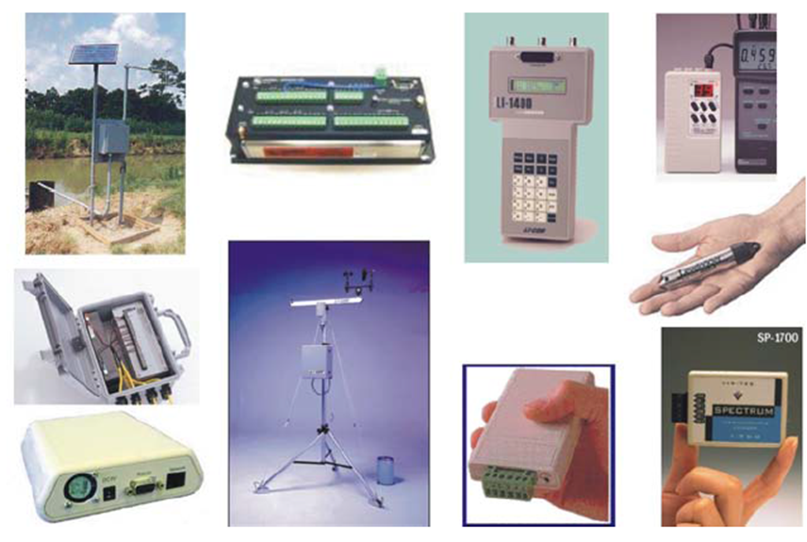

Fig. Terminales remotas. (Configuraciones de redes de telemedida, Gonzalo Ruiz, Javier Fernandez).

2.2.1 Data-logger

Es un instrumento electrónico de muy bajo consumo que registra mediciones en intervalos establecidos sobre un periodo de tiempo. Son compactos, emplean baterías y están equipados con un microprocesador, registro para datos persistentes, y uno o varios sensores en múltiples canales con los cuales pueden incluir en sus mediciones la temperatura ambiente, humedad, presión, tiempo de uso (luz, motor, etc), nivel del agua, convertidores AC/DC de corriente y voltaje, intensidad de la luz, velocidad y dirección del viento entre otras.

Para que el data-logger funcione lo primero que se debe hacer es conectarlo a una computadora con una interfaz USB, seguidamente acompañado de un software especial para el equipo, se configuran los parámetros a considerarse en las mediciones (intervalo de muestreo, tiempo de inicio, tiempo de parada, etc). Una vez terminado este procedimiento, el logger puede ser desconectado y desplegado en el sitio deseado.( http:// www.onsetcomp.com/what-is-a-data-logger)

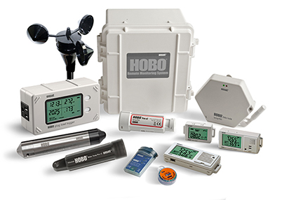

2.2.2 Automatas Programables, Controladores Logicos Programables o PLCs

Normalmente empleadas en la industria como unidades de medida y de control. Son equipos modulares muy robustos, capaces de operar en un ambiente hostil. Cuentan con su propio lenguaje de programación orientado a la automatización de procesos (Norma IEC 1131-3). Su consumo es alto y se alimentan de 24 voltios. Tambien disponen de modulos de comunicaciones, entradas-salidas analógicas o digitales, buses de campo, etc. Poseen poca capacidad de memoria. (Cofiguraciones de redes de telemedida, Gonzalo Ruiz)

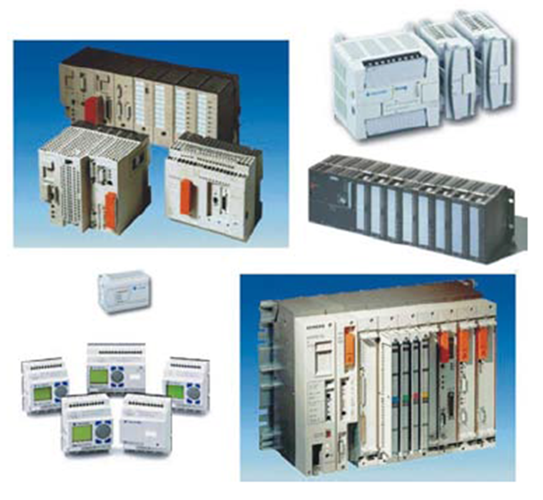

Fig. Controladores lógicos programables. (Configuraciones de redes de telemedida, Gonzalo Ruiz, Javier Fernandez).

2.2.3 Medidores Eléctricos

El aumento de la demanda y producción de la energía eléctrica va creciendo con el correr de los años, esto es causado por el incremento poblacional y económico. Como consecuencia, los ingenieros especialistas en el área, están realizando cambios importantes en el sistema de distribución de energía eléctrica, con la misión de obtener sistemas más inteligentes y eficientes, mejorando así la administración de los recursos energéticos. (Dr. Miguel Villablanca Martínez. Medidores del Mañana [en línea]. [Santiago de Chile: Ingeniare. Revista chilena de ingeniería], c.2008 [Consulta: 5 de octubre del 2015]. Disponible en la web: <http://www.scielo.cl/scielo.php?pid=S0718-33052008000300001&script=sci_arttext> ).

El medidor eléctrico es una pieza muy importante al momento de estructurar un sistema eléctrico inteligente. Los medidores fueron evolucionando con el correr de los años, sufriendo la transición de la era analógica a la era digital.

2.2.3.1 Tipos de Medidores

a. MEDIDORES ANALOGICOS

El medidor analógico o electro dinamométrico, aún utilizado, es un dispositivo capaz de medir la potencia eléctrica o la potencia promedio consumida por un circuito eléctrico, está constituido por una bobina móvil de tensión y un par de bobinas fijas de corriente. [Desarrollo de los diagramas de principio y de circuito de la s/e las flores iv en 110 kv, Francisco José Mauro Muñoz, Universidad Simón Bolívar].

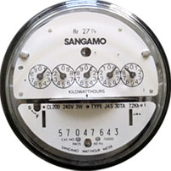

Fig. Medidor eléctrico Analógico. http://www.pge.com/es/myhome/customerservice/smartmeter/analogmeters/index.page

Estos medidores analógicos, están calibrados generalmente en unidades de facturación, kilovatio hora [kWh], es decir, solo poseen la capacidad de registrar un único parámetro. Al tratarse de un dispositivo compuesto de piezas totalmente mecánicas se reduce considerablemente la precisión; por el desgaste de sus componentes con el transcurrir del tiempo. Estos dispositivos no poseen inteligencia, como consecuencia, no pueden controlar ni registrar acciones fraudulentas, tampoco pueden almacenar y dar seguimiento a otros parámetros importantes dentro de la red como: demanda máxima, potencia reactiva, potencia aparente, factor de potencia, etc.

b. MEDIDORES DIGITALES.

En 1972 existieron indicios del nacimiento de los medidores con sistemas inteligentes. Theodore George Paraskevakos, desarrolló un sistema de monitoreo de sensores utilizando transmisión digital; enfocados a sistemas antiincendios, sistemas de alarmas médicas, así como la lectura de medidores para los servicios públicos. En 1974, el Sr. Paraskevakos obtuvo una patente en los Estados Unidos por la tecnología desarrollada. [[U.S. Patent 3,842,208](https://www.google.com/patents/US3842208) (Sensor Monitoring Device)].

En 1977, se puso en marcha Metretek, Inc., en donde se diseñó y produjo el primer sistema remoto totalmente automatizado, disponible comercialmente para la lectura de medidores y la gestión de cargas. Dado que este sistema fue desarrollado antes de la existencia de Internet, Metretek utilizó la serie 1 de los mini ordenadores de IBM. [U.S. Patent 4,241,237 and U.S. Patent 4,455,453 and Canadian Patent # 1,155,243 (Apparatus and Method for Remote Sensor Monitoring, Metering and Control) ].

El desarrollo de medidores inteligentes era eminente con el correr de los años, las distintas empresas fabricantes de medidores empezaron a apostar en esta nueva tecnología, creándose normas y estándares de manera a lograr compatibilidad entre los medidores diseñados por las distintas marcas.

Estos medidores electrónicos poseen la capacidad de manejar algoritmos complejos para obtener y registrar varios parámetros como: consumo por línea, demanda máxima, factor de potencia, detectar fraude, registrar el tiempo en que se realizaron las mediciones, etc. Los registros en donde se almacenan las lecturas de un medidor digital pueden ser accedidos mediante la interfaz de comunicación del cual dispone, ya sea una interfaz óptica; o una interfaz RS-485.

Los medidores inteligentes permiten la comunicación bidireccional entre estos y el sistema central. Poseen la capacidad de transmitir las informaciones recolectadas diariamente al centro de procesamiento de datos, ya sea por una red inalámbrica o una red cableada; para poder realizar operaciones como: facturación, servicios de monitoreo, etc.

[https://www.sdge.com/sites/default/files/documents/SM-Fact_Sheet Green_Spanish_0.pdf](https://www.sdge.com/sites/default/files/documents/SM-Fact_Sheet%20Green_Spanish_0.pdf) .

La implementación de estos sistemas inteligentes brinda importantes beneficios:

1. El fin de facturas basadas en estimativos.
2. Ahorro de papel destinados a la impresión de facturas.
3. El control del consumo eléctrico por parte de los mismos usuarios, de manera a crear conciencia e incentivar el ahorro energético, generando a su vez el mejor uso de la red electrica. [McKerracher, C. and Torriti, J. (2013) Energy consumption feedback in perspective: integrating Australian data to meta-analyses on in-home displays. Energy Efficiency, Volume 6 (2). pp 387-405].
4. Ahorro en contrataciones de cuadrillas para realizar la lectura de los medidores.[http://www.vancouversun.com/business/Laid+Hydro+meter+readers+still+looking+work+union+says/8959689/story.html].

En el año 2013 la Administración Nacional de Electricidad (ANDE) ha puesto en marcha el proyecto de instalación de medidores digitales en Asunción con un emplazamiento de 10.000 equipos, el propósito de la entidad es: automatizar el sistema eléctrico; restablecer el suministro de energía en caso de cortes mediante un sistema autogestionado, capaz de aislar y reconocer las fallas, con posibilidad de enviar notificaciones a las cuadrillas en caso de no encontrar una solución.[http://www.paraguay.com/nacionales/ande-planea-instalar-medidores-inteligentes-en-asuncion-92519].

Para lograr un proyecto tal, o mismo el propuesto en esta tesis, es necesario conocer en detalle el funcionamiento del medidor electrónico de energía, sus protocolos y el software para la comunicación. Actualmente existen varias marcas de medidores tales como: ABB, Siemems, EMH, Elgama, ISKRAEMECO, unas con más funciones que otras. (http://ocw.uis.edu.co/ingenieria-electrica/mercados-de-energia/material-de-soporte/sistema-de-telemedida)

El modelo que se verá a continuación, es el ISKRAEMECO MT174, utilizado e instalado por la Administración Nacional de Electricidad (ANDE). Algunos de sus protocolos se analizaran en el capítulo 3.

2.2.3.2 Medidor electrónico ISKRAEMECO MT174.

Fue diseñado y fabricado en conformidad con la norma ISO 9001(2000), de modo que sus propiedades técnicas y de medición cumplen con las normas europeas EN 50407-1 y EN 50407-3 para la medición de energía activa clase A como clase B, también cumplen con los estándares internacionales IEC 62051-21 e IEC 62052-11 para la medición de energía activa clase 1 y clase 2, opcionalmente con el estándar internacional IEC 62053-23 para la medición de energía reactiva de clases 2 y 3. (ISKRAEMECO MT174, Technical Description, Version 1.2, 18.08.2011)

El equipo es conectado directamente a la red de suministro, puede ser trifásica o de cuatro hilos; mide la demanda de energía activa, reactiva, aparente, para luego almacenar los datos en registros que pueden ser accedidos mediante la interfaz serial RS-485 o el puerto óptico del cual dispone. Los canales de comunicación nos permiten realizar; lecturas de datos para facturación, cargar perfiles, leer parámetros del medidor y configurarlos.(ISKRAEMECO MT174, Technical Description, Version 1.2, 18.08.2011)

2.2.3.2.1 Arquitectura del medidor ISKRAEMECO MT174.

Los distintos modelos de medidores electrónicos existentes en el mercado, presentan arquitecturas internas muy similares al MT174 con pequeñas variaciones, dependiendo del fabricante. Comprender esta arquitectura ayudará a tener un conocimiento general de cómo debe estar compuesto un medidor electrónico.



Fig. 1.1 Arquitectura ISKRAEMECO MT174.

1. Canales de medición y fuente de alimentación.

Este medidor está equipado de 3 canales de medición con la posibilidad de agregar un cuarto canal, dependiendo del usuario. Esta etapa consiste en sensores de voltaje y corriente. Los sensores de corriente son bobinas Rogowski, mientras que los sensor de voltaje son simples divisores resistivos de voltaje.(ISKRAEMECO MT174, Technical Description, Version 1.2, 18.08.2011).

Las señales de voltaje y corriente son enviadas al conversor analógico/digital (ADC), estas señales son multiplicadas digitalmente entre sí, obteniendo como resultado la potencia instantánea, ésta potencia instantánea es retenida por el microcontrolador para su posterior procesamiento. (ISKRAEMECO MT174, Technical Description, Version 1.2, 18.08.2011)



Fig. 1.2 Sensor de corriente, voltaje y el microcontrolador

La fuente de alimentación es del tipo capacitivo, este es alimentado con los tres voltajes de fase; permitiendo al medidor operar de forma precisa si solo una fase y el neutro o dos fases están conectados al mismo, con el rango de voltaje entre 80% y 120% del voltaje nominal.

1. El microcontrolador.

El microcontrolador adquiere las señales desde los canales de mediciones; las procesa y calcula los valores de energía censados, los resultados son almacenados en registros y en una memoria no volátil que puede mantener los datos por más de 10 años. El microcontrolador permite la comunicación a dos vías mediante el puerto óptico y la interfaz serial RS-485, así como también se encarga de la pantalla LCD. Las operaciones que lleva acabo este integrado están controladas con un watchdog.

1. Reloj en tiempo real.

El reloj en tiempo real es controlado por un cristal de cuarzo a 37,768kHz. Su precisión es mejor que la planteada en el estándar IEC62054-21 para el intercambio de tiempo. Este componente involucra al calendario interno del medidor; mantiene correcta la información sobre el año, mes, días, horas, minutos, segundos, años bisiestos. Obtiene y registra el tiempo exacto en que se produjeron las mediciones.

Una batería de litio es usada como redundancia a la fuente de alimentación. Asegurándose que el reloj quede funcionando hasta 5 años en caso que se produzca fallas en el suministro de energía.

1. El puerto óptico

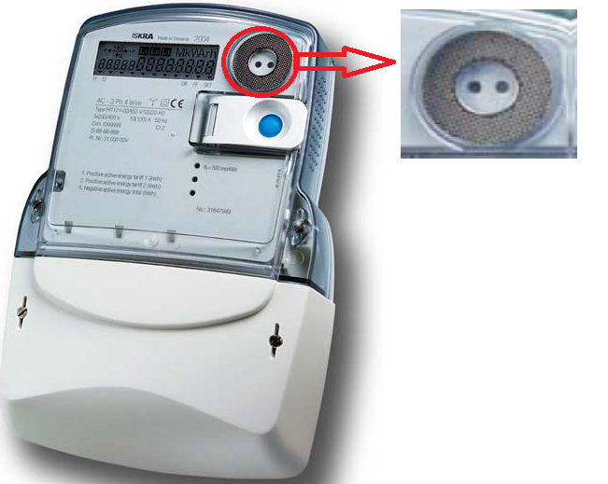

Fig. 1.4. Puerto óptico.

En la esquina superior derecha de la Figura 1.4 se encuentra la interfaz óptica, que cumple con la norma IEC 62056-21, este puerto está pensado para la configuración y lectura de los parámetros del medidor, de manera local, utilizando un lector óptico compatible con el protocolo.

El medidor emplea el protocolo de comunicación bajo el estándar IEC 62056-21, específicamente en el modo C. Este modo es serial asíncrono, la velocidad de transmisión de los datos va desde los 300 baudios hasta los 19200 baudios. Sin embargo, la velocidad de transmisión por defecto es de 9600 baudios, en caso que el lector óptico opere a una velocidad distinta, este debe ser configurado de manera adecuada a la interfaz óptica del medidor, de lo contrario no se podrá realizar la lectura de los datos.

La longitud de onda utilizada por el puerto es de 660 nanometros, mientras que la intensidad luminosa en estado activo es de 1mW/sr.

1. La interfaz RS-485

Esta interfaz es la que se emplea para tener acceso remoto a las lecturas y configuraciones de los medidores. Permite la conexión de 31 medidores a un comunicador central con la misma interfaz. El concentrador emplea la arquitectura maestro-esclavo en donde cada medidor ubicado en los hogares actúa como esclavo. La máxima distancia permitida entre el concentrador y el medidor es de 1200 metros. El protocolo de comunicación usado también es el IEC 62056-21 en el modo C y presenta el mismo rango de velocidades de transmisión que el puerto óptico.

2.3 Sistemas de Comunicación

Corresponde a la infraestructura y los equipos que retrasmiten los datos que reciben de la terminal remota hasta el centro de supervisión. Esta etapa cumple exactamente con lo especificado en el capítulo primero, en la sección Sistemas de comunicación y de información en las industrias eléctricas. Aunque un detalle muy importante para cualquier sistema de comunicación, es elección del tipo de tecnología a emplear. Esta depende de varios factores, uno determinante es si se cuenta o no con servicios públicos de comunicaciones en la zona, el coste del tráfico de datos, del precio de los equipos, de la necesidad de frecuencias propias, de las interferencias, de la velocidad de transferencia de los datos y el consumo de los equipos.

Un tipo especial de comunicación, que se utiliza en las redes de telemedida son los sistemas satelitales, ejemplos de estos son Inmarsat, Eutelsat, e Hipasat. Todos satélites geoestacionarios, ubicados a 35.800 km y que giran en el mismo sentido y velocidad angular de la tierra. El inconveniente con los mismos es debido a su altura, necesitan terminales de potencia y/o antenas de gran diámetro que incrementan los costes, tanto en equipos y el consumo eléctrico ligado a la potencia de transmisión.

Una solución viable son los satélites de baja orbita (del orden de 1800 km), no estacionarios. Los cuales cuentan con alta capacidad de procesamiento, además exigen menos potencia en los terminales con lo que se reducen los costes. (Configuraciones de redes de telemedida, Gonzalo Ruiz).

Otra alternativa muy importante, gracias a la estandarización de las comunicaciones, es la de conectar las terminales remotas sobre diferentes tipos de buses como el RS-232, RS-422, RS-485 a partir de los cuales y mediante un protocolo TCP/IP usar internet como canal de transferencia de información pasando por troncales industriales o formas modernas de comunicación, e implementar en la central servidores web que pueden ubicarse casi en cualquier sistema procesador. (Sistemas Scada, Jaume Romagosa, David Gallego, Raul Pacheco, 2004).

2.4 Centro de Supervisión y Control

Es la sede donde se concentra, centraliza y almacena la información en tiempo real, de forma periódica, automática o con intervención del operador. Se compone de equipos informáticos conectados a la red local, sistemas centrales de comunicaciones y en algunos casos de un sistema de visualización sinóptica. La figura muestra un centro de control con sus elementos más representativos (servidor, pantallas gráficas, impresoras, video Wall, proyector, etc.).

En cuanto al software de supervisión, por lo general, se escogen entre los siguientes sistemas: Software SCADA y Sistemas de Información Geográficas (SIG).

2.4.1 SCADA

Se trata de un software que fue diseñado para funcionar sobre ordenadores en el control de producción a distancia. Proporciona comunicación con los dispositivos de campo (controladores autónomos, autómatas programables, etc.) y se encarga del control de procesos de forma automática mientras provee información, que se genera en el proceso productivo, a diversos usuarios: operadores, supervisores de control de calidad, supervisión, mantenimiento, etc.

Las tareas de supervisión, gestión de alarmas, tratamientos de datos y control de procesos se llevan a cabo desde el ordenador, sustituyendo los paneles de control repletos de indicadores luminosos, instrumentos de medida y pulsadores. La ejecución del sistema, normalmente, es en tiempo real y la comunicación se realiza mediante buses especiales o redes LAN. (<http://automatas.org/redes/scadas.htm>)

A medida que en las empresas surgen nuevas necesidades, los sistemas SCADA deben presentar arquitecturas abiertas, capaces de crecer. La comunicación es fundamental, por lo que debe realizarse con total facilidad y de forma trasparente para el usuario con el equipo de planta y con el resto de la empresa y por último los programas deberán ser sencillos de instalar, deben facilitar al usuario su uso con interfaces amables con pocas exigencias.

2.4.1.1 Características de un Sistema SCADA

Un sistema SCADA, en su función de control, a diferencia de otros sistemas ofrece una nueva característica de automatización: la de supervisión, lo que lo convierte en un sistema de control supervisado. El cual consiste no solamente en monitorizar las variables de la planta sino que este puede actuar y variar las variables de control en tiempo real desde la pantalla del ordenador, el cual ofrece una visión de los parámetros de control denominada HMI (Human Machine Interface). En los sistemas SCADA esta interfaz es interactiva, la cual otorga flexibilidad, y la posibilidad de dar soluciones a problemas detectados, mediante una guía que orienta al operador.

Los sistemas SCADA cuentan con muchas otras características, a continuación se enlistan algunas con una breve descripción de las mismas.

* Adquisición y almacenado de datos, para recoger, procesar y almacenar la información recibida, en forma continua y confiable.
* Representación gráfica y animada de variables de proceso y monitorización de éstas por medio de alarmas
* Ejecutar acciones de control, para modificar la evolución del proceso, actuando bien sobre los reguladores autónomos básicos (consignas, alarmas, menús, etc.) bien directamente sobre el proceso mediante las salidas conectadas.
* Arquitectura abierta y flexible con capacidad de ampliación y adaptación
* Conectividad con otras aplicaciones y bases de datos, locales o distribuidas en redes de comunicación
* Transmisión, de información con dispositivos de campo y otros PC.
* Base de datos, gestión de datos con bajos tiempos de acceso.
* Presentación, representación gráfica de los datos. Interfaz del Operador o HMI (Human Machine Interface).
* Explotación de los datos adquiridos para gestión de la calidad, control estadístico, gestión de la producción y gestión administrativa y financiera.
* Alertar al operador de cambios detectados en la planta, tanto aquellos que no se consideren normales (alarmas) como cambios que se produzcan en la operación diaria de la planta (eventos). Estos cambios son almacenados en el sistema para su posterior análisis.

2.4.1.2 Cuando implementar un sistema SCADA

A la hora de emplear una nueva tecnología en cualquier proyecto u organización, es fundamental estudiar sus beneficios, condiciones de uso o las prestaciones que ofrece. A continuación se realizara una breve evaluación de los sistemas SCADA el cual sirve de base para comparar con otros sistemas.

Los sistemas SCADA, brindan una variedad de posibilidades, como por ejemplo la de crear paneles de alarma para reconocer las diferentes situaciones de la planta, con un registro de incidencias. Permiten crear históricos, informes, avisos y documentación en general, también es factible ejecutar programas que modifiquen el control sobre un autómata o crear programas para realizar cálculos sobre la CPU en lugar del autómata, menos especializado. Es decir este sistema le permite a usted, operador, desarrollar sus aplicaciones, con captura de datos, análisis de señales, presentaciones en pantalla, envío de los resultados a disco o impresora, control de actuadores.

Otros aspectos claves con los cuales se pueden determinar si un sistema SCADA es necesario para una instalación o no, son los siguientes:

* Monitorear un alto número de variables de proceso.
* El proceso esta geográficamente distribuido. También puede instalarse un SCADA para la supervisión y control de un proceso concentrado de manera local.
* La información del proceso se necesita en el momento en que ocurren los cambios, es decir la información se requiere en tiempo real.

2.4.1 Sistemas de información Geográficas (SIG)

Puede ser definido como los métodos y técnicas de tratamiento de la información geográfica que nos permite combinar información gráfica y alfanumérica para obtener una información derivada sobre el espacio. (<http://www.iaea.org/inis/collection/NCLCollectionStore/_Public/38/115/38115075.pdf>)

Los desarrollos experimentales en los SIG y en el dominio del análisis de datos espaciales han contribuido a la evolución de la Ciencia de la Informacion Geografica. (Duckham y otros 2003; Goodchild 1992) Duckham, M., Goodchild, M.F., Worboys, M.F. (2003): Fundamentals of geographic information science. Taylor and Francis, New York. Goodchild, M.F. (1992): «Geographical information science». International Journal of Geographical Information Systems, 6:31-45.

. Se han llevado investigaciones que han mejorado nuestra capacidad técnica para manejar datos de referencia espacial.

Entre las aplicaciones SIG el análisis espacial de datos, el cual se refiere a aquellas ramas de análisis de datos en los que la referencia geográfica de los objetos contiene información importante, resulta la más sofisticada y convincente entre todas; aunque no es la más significativa comercialmente hablando. (Longley y otros 2001) Longley, P.A., Goodchild, M.F., Maguire, D.J., Rhind, D.W. (2001): Geographic information systems and science. Wiley, New York. En efecto, las aplicaciones más usuales tienden a responder a necesidades más sencillas de búsquedas y de inventarios. En la gestión de servicios públicos, que se ha convertido en una de las más lucrativas de las aplicaciones, el valor principal de los SIG reside más en su capacidad para rastrear localizaciones y estatus de las instalaciones que en llevar a cabo sofisticados análisis y modelos.

Los SIG, con su vasto y más complejo aparato para representar las propiedades espaciales, resultan útiles para calcular los elementos partiendo de distancias o fronteras comunes y para exponer los resultados del análisis en forma de mapas.

La industria de los SIG ha penetrado virtualmente en todas las disciplinas que tratan de alguna forma con la superficie o con las proximidades a la superficie de la tierra, desde la ciencia atmosférica y la oceanográfica a la criminología y la historia. Son millones quienes usan los Servicios Globales de Posicionamiento (GPS) y los diseños sencillos de navegación (para automóviles o buques).

2.4.1.1 Los SIG en Internet

Los SIG en internet dan acceso a información geográfica a millones de personas; son útiles para localizar servicios, buscar rutas y direcciones, publicar Atlas electrónicos, notificar sucesos de características geográficas (inundaciones, terremotos), acceder a bases de datos de organismos públicos tales como censos, realizar análisis demográficos, utilizar datos procedentes de teledetección y un gran número de aplicaciones que se han desarrollado en la actualidad y son demandados cada vez por más personas logrando incluso mejorar su calidad de vida a través de las tecnologías de la información. (Harder, 1998) Harder, Christian (1998): Serving Maps on the Internet. Geographic Information on the World Wide Web. Redlands, CA. Environmental Systems Research Institute, Inc. 1998. 130 Pp. ISBN 1- 879102-52-8.

La manera más simple en que funciona un SIG en internet serían las visualizaciones de localizaciones en los mapas. Un servidor web pone a disposición una imagen de una infraestructura o servicio que se considera no variara en un tiempo.

A esta forma simple de funcionar se le fueron añadiendo mejoras, como mapas que muestran cambios, donde el servidor actualiza automáticamente las imágenes cada cierto tiempo, como en el área de meteorología. Otro avance es la de aceptar peticiones de usuario y servir respuestas en el mapa o servicios de datos públicos donde el organismo pone a disposición del operario datos que puedan ser descargados con el SIG de su propio ordenador. Un ejemplo de este sería un repositorio de datos al que un usuario web lanza una petición, utilizando su SIG local, de la cantidad de hoteles en una región o calcular la distancia del bus más próximo y el tiempo de su demora.

La imagen muestra una de las funcionalidades que ofrecen los SIG actualmente

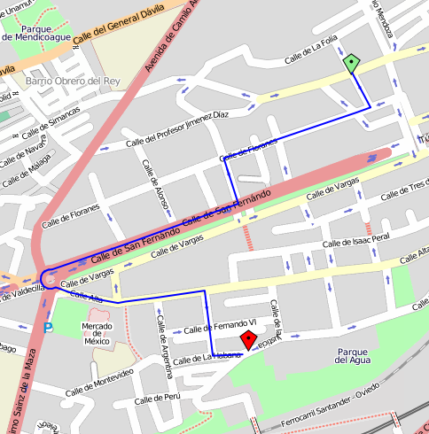

Figura tanto: la menor distancia entre dos objetos

2.4.1.2 Argumentos básicos para la utilización de un SIG

Los SIG pueden aplicarse en todas aquellas tareas y proyectos con una componente territorial, como una base de integración multidisciplinar basada en el análisis de elementos geográficos.

Existen al menos cinco motivos por los cuales es recomendable emplear un SIG

* Un SIG permite realizar comparaciones entre escalas y perspectivas emulando una cierta capacidad de representación de diferentes lugares al mismo tiempo.
* Aporta una gran capacidad de cálculo al permitirnos diferenciar entre cambios cualitativos y cuantitativos.
* Gestiona un gran volumen de información a diferentes escalas y proyecciones.
* Integra espacialmente datos tabulares y geográficos junto a cálculos sobre variables
* Admite multiplicidad de aplicaciones y desarrollos; poniendo a nuestra disposición herramientas informáticas estandarizadas.

Esta herramienta se vuelve imprescindible para todas aquellas personas que quieran dar respuesta a las siguientes preguntas, mediante un sistema. (Cebrián, 1994) Cebrián, Juan A. (1994): GIS concepts. Autor-editor de obra propia. Cáceres. pp. 265. ISBN: 84- 604-8313-4

* ¿Cuáles son las características de las localidades incluidas en un área dada?
* ¿Cuál es la distribución espacial de cierto tipo de objeto?

Capítulo 3. Estándar IEC-62056

EL IEC 62056 es  un conjunto de estándares para el intercambio de datos de mediciones eléctricas, desarrollado por la IEC( International Electrotechnical Commission). Los estandares IEC 62056 son las versiones internacionales del estandar DMLS/COSEM.

[What is DLMS?<http://www.dlms.com/faqanswers/generalquestions/whatisdlms.php>]

3.1DLMS/COSEM

DLMS (Device Language Message Specification) y COSEM (Companion Specification for Energy Metering) forman juntos el protocolo de comunicación de capa de aplicación y modelado de interfaz para aplicaciones de medición. (FEUERHAHN, Stefan, et al. Comparison of the communication protocols DLMS/COSEM, SML and IEC 61850 for smart metering applications. En *Smart Grid Communications (SmartGridComm), 2011 IEEE International Conference on*. IEEE, 2011. p. 410-415.)

El DLMS/COSEM está basado en una estructura cliente-servidor. El servidor se encuentra dentro del medidor, mientras el cliente puede acceder al medidor mediante un gateway o la oficina central. Otro caso sería que el servidor se encuentre dentro del Gateway y el cliente esté en la oficina central, también es factible. (FEUERHAHN, Stefan, et al. Comparison of the communication protocols DLMS/COSEM, SML and IEC 61850 for smart metering applications. En *Smart Grid Communications (SmartGridComm), 2011 IEEE International Conference on*. IEEE, 2011. p. 410-415.)

DLMS/COSEM soporta la sincronización de reloj y la transmisión de perfiles de medición, así como también incluye servicios de autenticación y confidencialidad basados en encriptación simétrica. (FEUERHAHN, Stefan, et al. Comparison of the communication protocols DLMS/COSEM, SML and IEC 61850 for smart metering applications. En *Smart Grid Communications (SmartGridComm), 2011 IEEE International Conference on*. IEEE, 2011. p. 410-415.)

3.2 El IEC62056-21. (Direct local data exchange).

Está diseñado para operar sobre cualquier medio, incluyendo Internet. El medidor electrónico envía los datos en ASCII a un concentrador (hand-held unit o HHU), ya sea por un módulo RF(por ejemplo el Xbee) o por cable. Para hacer lectura de los datos del instrumento de medición se puede utilizar la interfaz óptica, éste consta de un LED IR y un fototransistor, el primero trasmite los datos y el segundo recibe las peticiones del usuario, también es posible recolectar la información con la interfaz serial RS-485.

El protocolo IEC 62056-21 es usualmente half-duplex, esto significa que, tanto el HHU como el medidor pueden comunicarse entre sí; pero no al mismo tiempo, por ejemplo, si el concentrador envía una petición al medidor de manera a obtener un conjunto de datos, el medidor no podrá realizar ningún tipo de petición a su par hasta que termine el primer proceso.(Comisión Electrotécnica Internacional, Electricity metering –Data exchange for meter reading, tariff and load control –Part 21: Direct local data Exchange, IEC 62056-21.Suiza, 2002). (IEC62056-part 21,2002)

3.2.1 Protocolo de transmisión de datos.

Este protocolo ofrece 5 modos alternativos que pueden ser utilizados por los medidores, estos son: A, B, C, D y E. La selección de los modos es un conjunto de la ISO/IEC 1745. (IEC62056-part 21,2002)

El intercambio de datos es bidireccional en los modos A, B, C y E, esta acción es iniciada siempre por el HHU, enviando un mensaje de petición. En los protocolos A,B y C, el HHU actúa como el maestro, mientras que el medidor actúa como un esclavo. En el protocolo modo E, el HHU actúa como un cliente y el medidor actúa como un servidor. Estos modos del protocolo permiten la lectura y programación del medidor. (IEC62056-part 21,2002)

El protocolo en modo D maneja el intercambio de datos de manera unidireccional y sólo permite la lectura. La información fluye desde el medidor al HHU. La transmisión de datos es iniciada accionando un pulsador u otro sensor en el medidor. (IEC62056-part 21,2002).

El HHU identifica el modo del protocolo en el cual funciona el medidor mediante un mensaje de identificación. Los modos desde la A hasta la D son identificados por el caracter que especifica el baud rate, mientras que el protocolo E es identificado por una secuencia de escape. (IEC62056-part 21,2002)

3.2.2 Calculo del caracter de comprobación de bloque.

La lectura de los datos podría realizarse sin el carácter de comprobación de bloque. Siempre que se utilice, el caracter de comprobación de bloque deberá cumplir con la ISO/IEC 1155:1978. (IEC62056-part 21,2002)

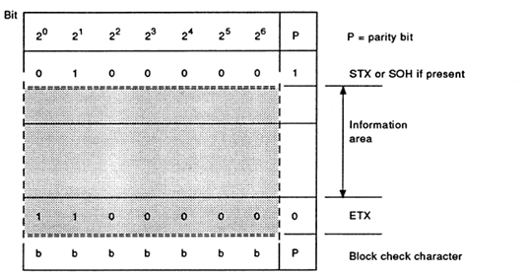

Fig. 1.5. Figura. El caracter de comprobación de bloque es calculado dentro del área sombreada.

El alcance del carácter de comprobación de bloque está especificado en el estándar ISO/IEC 1745:1975, el BCC (block check character) empieza después de la detección del primer caracter SOH o STX e incluye el caracter ETX que termina el mensaje. El cálculo del BCC es colocado inmediatamente seguido del ETX. (IEC62056-part 21,2002)

3.2.3 Mensaje de petición.

El mensaje va desde el HHU al medidor. La dirección del medidor es opcional. (IEC62056-part 21,2002)

|  |  |  |  |  |  |
| --- | --- | --- | --- | --- | --- |
| / | ? | Device address | ! | CR | LF |

1) 9) 22) 2) 3) 3)

Fig. Mensaje de petición

3.2.4 Mensaje de identificación

Respuesta de un medidor. Los campos 23 y 24 son opcionales, estos son parte del campo 14. (IEC62056-part 21,2002)

https://lh6.googleusercontent.com/j3Xj2CtcGnphFDuLdpkaFfRDBA-grZC0JUWlM1mfiIaW6lYM_pvaA0FeRSALeGxybr6HCmVHPbBEShvHmvDo-ovrU6PtOce_xw-GJxBsTs0pHZraV0mon_JcpuK5jFEBkVZ55go

Fig. Trama Mensaje de Identificacion.

3.2.5 Acuse de recibo (ACK)/ selección de opciones de mensaje.

Negociación de las funciones avanzadas (solamente usado en el protocolo modo C y E). (IEC62056-part 21,2002)

|  |  |  |  |  |  |
| --- | --- | --- | --- | --- | --- |
| ACK | V | Z | Y | CR | LF |

4) 10) 13) 11) 3) 3)

Fig. Trama ACK/opción

3.2.6 Mensaje de datos (excepto en el modo de programación)

Respuesta normal del medidor. (IEC62056-part 21,2002)

|  |  |  |  |  |  |  |
| --- | --- | --- | --- | --- | --- | --- |
| STX | Data block | ! | CR | LF | ETX | BCC |

5) 15) 2) 3) 3) 6) 8

Fig. Trama Mensaje de datos

3.2.7 Mensaje de acuse de recibo.

https://lh6.googleusercontent.com/7ptdQGCorVAufTEz-UFemfn0DHOR4jy_By-QQPOUymW_lruc0FAnrlcyKbubORk5iv4yN2TkA1LNIRG4-iX0XbvR-iTtBw_ZXHasCCgZUCl77nrw2QeZ99fL2AXCilNvkgJmF1o

Fig. Bloque ACK

3.2.8 Mensaje repetición de petición.

https://lh3.googleusercontent.com/YbtgMYWOGt_y_u2PXbQRVpg2fQzq6rz9hj7iY1qYHQQbXduwJNBfQhMqTGKM6zvkp0aF1hbMbhw4wZCz2eWWJbmMULwBiyNfdWpcy5dew8EDUepQCjyvcntvNVB6PuGbBkJwvHI

Fig. Bloque repetición de petición

3.2.9 Mensaje de comandos de programación.

Se utiliza para la programación y bloques orientados a la transferencia de datos.

|  |  |  |  |  |  |  |
| --- | --- | --- | --- | --- | --- | --- |
| SOH | C | D | STX | Data set | ETX | BCC |

17) 18) 19) 5) 20) 6) 8)

Fig. Trama de comandos de programación

3.2.10 Mensaje de comandos de programación usando bloques parciales opcionales.

Se utiliza para mensajes largos.

|  |  |  |  |  |  |  |
| --- | --- | --- | --- | --- | --- | --- |
| SOH | C | D | STX | Data set | EOT | BCC |

17) 18) 19) 5) 20) 7) 8)

Fig. Mensaje de comandos de programación usando bloques parciales opcionales

3.2.11 Mensaje de datos (modo programación)

Se utiliza para los bloques orientados a la transferencia de datos.

|  |  |  |  |
| --- | --- | --- | --- |
| STX | Data Set | ETX | BCC |

5) 20) 6) 8)

Fig. Mensaje de datos

3.2.12 Mensaje de datos (modo programación) usando bloque parcial opcional.

Utilizado para mensajes largos de bloques orientado a la transferencia de datos.

|  |  |  |  |
| --- | --- | --- | --- |
| STX | Data Set | EOT | BCC |

5) 20) 7) 8)

Fig. Mensaje de datos con bloque parcial opcional

3.2.13 Mensaje de error (en modo programación)

Se utiliza para bloques orientados a transferencia de datos.

|  |  |  |  |
| --- | --- | --- | --- |
| STX | Error message | ETX | BCC |

5) 21) 6) 8)

Fig. Mensaje de error.

3.2.14 Mensaje de pausa (modo de programación).

Se utiliza para bloques orientados a transferencia de datos.

|  |  |  |  |  |
| --- | --- | --- | --- | --- |
| SOH | B | 0 | ETX | BCC |

17) 18) 19) 6) 8)

Fig. Mensaje de pausa

3.2.15 Descripción del contenido de los mensajes

Cada bloque de los mensajes cuenta con un número de referencia en la parte inferior, en esta sección se enumera y especifica el contenido de cada bloque.

1) Caracter de comienzo “/” (código en hexadecimal 2F). Presente en la trama de mensaje de identificación y trama de mensaje de petición.

2) Carácter de fin “!” (código en hexadecimal 21). En la trama de mensaje de petición indica el fin de la transferencia del bloque que contiene la dirección del dispositivo. En el caso de la trama de mensaje de datos, indica el fin de la trasmisión del bloque de datos.

3) Caracter de finalización (CR, retorno de carro, código en hexadecimal 0D; LF, avance de línea, codigo en hexadecimal 0A). Indica el final del mensaje.

4) Caracter de reconocimiento (ACK, código en hexadecimal 06).

5) Caracter de comienzo de trama (STX, comienzo del texto, código en hexadecimal 02), también indica desde donde parte el cálculo del BCC. Este caracter no es necesario si no hay un conjunto de datos a seguir.

6) Caracter de fin de bloque (ETX, fin del texto, código en hexadecimal 03).

7) Caracter de fin en un bloque parcial (EOT, final del bloque de texto, código en hexadecimal 04).

8) Caracter de comprobación de bloque (BCC), si es necesario, en conformidad con los caracteres 5) y 6). Los items 5) y 6) no son aplicados cuando el bloque de dato es transmitido sin los caracteres de comprobación.

9) Comando transmisión de petición “?” (codigo en hexadecimal 3F).Presente en el bloque de mensaje de petición.

10) Caracter de control de protocolo.

Uso del carácter de control de protocolo “V” en los modos C y E

* 1. Procedimiento de protocolo normal.
  2. Procedimiento de protocolo secundario.
  3. Procedimiento de protocolo HDLC.
  4. Reservado para aplicaciones futuras.

11) Caracter de control de modo.

Uso del carácter de control de modo “Y” en el protocolo modo C y   
E.

* 1. Lectura de datos.
  2. Modo programación.
  3. Modo binario HDLC.
  4. y A-Z – Reservado para aplicaciones futuras.
  5. Uso en especificaciones del fabricante.

12) Identificación del fabricante, comprende 3 letras mayúsculas excepto en el siguiente caso:

Si un medidor transmite la tercera letra en minúscula, el tiempo mínimo de reacción tr para el dispositivo es de 20 ms en lugar de 200 ms. Aunque un medidor transmita la tercera letra en mayúscula,  éste no excluye el soporte a un tiempo de  reacción de 20 ms.

13)  Identificación de la velocidad de transmisión con posibilidad de cambio.

Los mensajes de petición, identificación y selector de ack/opción  son transmitidos con una velocidad inicial de 300 Bd (excepto el protocolo en modo D). La velocidad de transmisión del mensaje de dato depende y está determinada por el modo del protocolo que se utilizará.

1. Protocolo en modo A (sin poder cambiar la velocidad de transmisión)

  b. Protocolo modo B (con cambio de velocidad de transmisión, sin el mensaje selector de ack/opción).

A - 600 Bd

B- 1200 Bd

C- 2400 Bd

D- 4800 Bd

E- 9600 Bd

F-19200Bd

La G, H, I estan reservadas para extensiones futuras.

c. Protocolo en modo C y protocolo en modo E (con cambio de velocidad de transmisión, mediante mensaje selector de ack/opción)

0- 300Bd

1- 600Bd

2- 1200Bd

3- 2400 Bd

4- 4800 Bd

5- 9600 Bd

6- 19200 Bd

7, 8, 9 - están reservados  para extensiones futuras.

d. Protocolo mode D (transmisión de datos a 2400 Bd)

El caracter de velocidad de trasmisión es siempre 3.

14) Identificación, especificación del fabricante, máximo 16 caracteres imprimibles excepto “/” y “!”, “\” es el único permitido como caracter de escape, ver los campos 23) y 24).

15) Bloque de datos con los valores medidos. Todos los caracteres imprimibles pueden ser utilizados en el bloque de datos, así como en el avance de línea y el retorno de carro, excepto para “/” y “!”.

16) Repite el caracter de petición (NAK, acuse negativo, código en hexadecimal 15).

17) Caracter inicio-de-cabecera (SOH, código en hexadecimal 01).

18) Comando identificador de mensaje.

P- Comando de contraseña

W- Comando de escritura

R- Comando de lectura

E- Comando de ejecución

B- Comando de salida (break)

Otros caracteres son reservados para usos futuros.

19) Identificador de tipo de comando (Indica las variantes del comando)

Valores:

1. para el comando de password P

0 - El dato es operando para el algoritmo seguro

1- El dato es operando para la comparación con la contraseña retenida internamente.

2- El dato es resultado del algoritmo seguro (especificado por el fabricante)

3-9 reservado para uso futuro.

b) para el comando de escritura W

0- reservado para uso futuro.

1- escritura de datos codificados en ASCII

2- comunicación con formato método de codificación de escritura (opcional).

3- escritura en ASCII con  bloque parcial (opcional)

4- comunicación con formato  método de comunicación de escritura con bloque parcial (opcional).

5- Reservado para uso nacional.

6-9 Reservado para uso futuro.

c) Para el comando de lectura R

0- Reservado para uso futuro.

1- lectura de datos codificados en ASCII.

2- Formato de comunicación con método de codificación de lectura (opcional).

3- lectura en ASCII con bloque parcial.

4- Comunicación con formato método de codificación de lectura con bloque parcial.

5,6- Reservado para uso nacional.

7-9- Reservado para uso futuro.

d) Para comandos de ejecución  E

0-1 Reservado para uso futuro.

2- Formato de comunicación con método de codificación de ejecución.

3-9- Reservado para uso futuro.

e) para comandos de salida B

0- Completa el cierre de sesión.

1- Completa el cierre de sesión para  dispositivos que funcionan con batería usando el método de rápida atención.

2-9 Reservado para usos futuros.

20) Conjunto de datos

Este bloque provee los datos con las direcciones de registros correspondientes a la medición.

Lo siguiente se aplica a los mensajes de comando:

1. Comando de contraseña.

Los campos de unidad y dirección están vacíos.

1. Comando de escritura.

El valor representa una cadena de datos, la dirección es la ubicación inicial en donde el dato será escrito. El campo de la unidad se deja vacío.

1. Comando de lectura.

Una cadena de datos será leída, la dirección es la ubicación inicial del dato que será leído.

El valor representa el número de ubicaciones que deben ser leídas incluyendo la ubicación inicial. El campo de la unidad se deja vacío.

1. Comando de ejecución.

Pide que un dispositivo ejecute una función predefinida.

1. Comando de exit.

El conjunto de datos no es requerido cuando el identificador de tipo comando es 0.

21) Mensaje de error.

Este consiste de un máximo de 32 caracteres imprimibles, con excepción de (, ), *, /, y !. Está delimitado por caracteres de inicio y fin, como en la estructura de conjunto de datos. Esto es especificado por el fabricante y debe ser elegido de manera a que no pueda ser confundido con el dato, por ejemplo iniciando todos los mensajes de error con ER.

22) Dirección del dispositivo, campo opcional, especificado por el fabricante, máximo de 32 caracteres. Los caracteres pueden ser dígitos (0-9), letras mayúsculas (A-Z), letras minúsculas, o un espacio. Las letras mayúsculas, minúsculas y el caracter espacio son únicos. Los ceros a la izquierda no deben ser evaluados. Esto significa que todos los ceros situados a la izquierda de forma inicial  en la dirección de transmisión serán ignorados, y todos los ceros iniciales de la dirección del medidor serán ignorados (por ejemplo 10203 = 010203 = 000010203). Cuando ambas direcciones, tanto de la transmisión como del medidor contienen solamente ceros, independientemente de sus respectivas longitudes, las direcciones son consideradas equivalentes. Cuando no se especifica el campo de dirección, se debe considerar una direccional general (/ ? CR LF) y el medidor deber responder. El dispositivo tarifario será capaz de evaluar la dirección completa enviada por un dispositivo externo, incluso si la dirección programada internamente es más corta o larga en longitud.

23) Delimitador de secuencia (“\”, código hexadecimal 5C), campo opcional. Este es siempre seguido por un campo de caracter  24); forma parte de  un máximo de 16 caracteres de ancho del campo de identificación 14).

24) Mejoramiento de la velocidad de transmisión y el modo de caracter de identificación (campo opcional). Este campo es parte de los 16 caracteres de ancho del campo de identificación 14).

3.2.16 Modos del protocolo IEC 62056-21

Como fue mencionado, el protocolo IEC 62056-21 consta de 5 modos: A, B, C, D, E. Si bien en este proyecto se trabaja con el protocolo en modo C por especificaciones del medidor ISKRA MT174, los demás modos serán descriptos de forma general, de tal manera a tener conocimiento de los mismos, distinguir sus diferencias y similitudes. El modo a ser utilizado depende mucho de las especificaciones del medidor adquirido.

3.2.16.1 Protocolo en modo A

El protocolo en modo A soporta el intercambio bidireccional de datos con una velocidad de transmisión a 300 baudios, sin posibilidad de cambiarla. En este modo, el protocolo permite la programación y lectura de los datos, teniendo una protección opcional con contraseña. (IEC62056-part 21,2002)

Lectura de los datos.

El medidor transmite el mensaje con los datos inmediatamente seguido del mensaje de identificación. (IEC62056-part 21,2002).

Cambio a modo programación.

El modo programación puede ser introducido inmediatamente seguido de la finalización de la lectura de los datos, esto se logra con el envío de cualquier mensaje de comando, incluyendo una contraseña. (IEC62056-part 21,2002).

Lectura de los datos con el cambio opcional al modo programación.

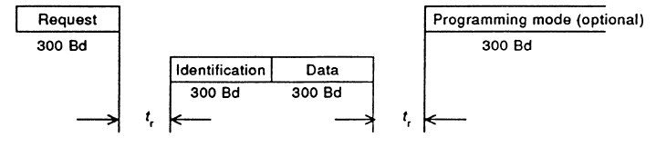

Figura. Proceso de recepción y transmisión de los mensajes. Protocolo en modo A

Reacción y tiempo de monitoreo.

El tiempo entre la recepción  de un mensaje y la transmisión de una respuesta es

(20 ms) 200 ms ≤ tr ≤ 1 500 ms

El tiempo entre dos caracteres en una secuencia de caracteres es:

ta < 1 500 ms

Fin de la transmisión de la lectura de datos.

La transmisión de datos es completada después que el mensaje de datos haya sido transmitido en su totalidad por el medidor. No se proporciona una señal de  acuse de recibo. (IEC62056-part 21,2002).

El concentrador (HHU) puede re-transmitir una petición si la transmisión tuvo una falla.

3.2.16.2 Protocolo en modo B

En este modo el protocolo soporta el intercambio de datos de forma bidireccional con posibilidad de cambiar la velocidad de transmisión. El modo B permite la lectura de datos y programación; teniendo una protección opcional con contraseña. (IEC62056-part 21,2002)

Lectura de datos

Después de la transmisión del  mensaje de identificación, el dispositivo tarifario interrumpe brevemente la transmisión. Durante este intervalo, el medidor y el concentrador conmutan la velocidad de transmisión prescrito en el mensaje de identificación; seguidamente, el dispositivo tarifario transfiere el mensaje de datos con la nueva velocidad. (IEC62056-part 21,2002)

Cambio a modo programación.

El modo programación puede ser introducido inmediatamente después de la finalización de la lectura de datos, esto se logra enviando cualquier mensaje  de comando por el concentrado (HHU) a 300 baudios, incluyendo una contraseña. (IEC62056-part 21,2002)

Lectura de datos con cambio opcional al modo programación.

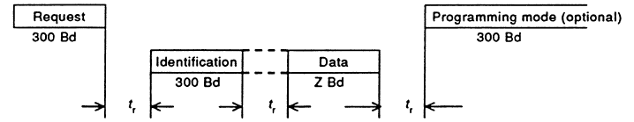

Figura.  Proceso de recepción y transmisión de los mensajes. Protocolo en modo B.

Reacción y tiempo de monitoreo.

El tiempo entre la recepción de un mensaje y la transmisión de una respuesta es:

(20 ms) 200 ms ≤ tr ≤ 1 500 ms

El tiempo entre dos caracteres en una secuencia de caracteres es:

ta < 1 500 ms.

Fin de la transmisión de la lectura de los datos.

La transmisión de los datos es completada después que el mensaje de datos ha sido transmitido en su totalidad por el medidor. No proporciona una señal de acuce de recibo. (IEC62056-part 21,2002)

El concentrador (HHU) puede re-transmitir una petición si la transmisión tiene una falla.

3.2.16.3 Protocolo modo C.

Este modo soporta el intercambio bidireccional de datos con la posibilidad de realizar el cambio de velocidad de la transmisión, permite la programación y la lectura de los datos con una mejora en la seguridad y los modos específicos del fabricante. (IEC62056-part 21,2002).

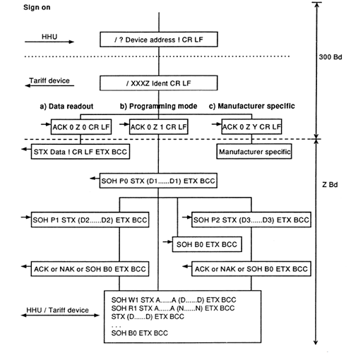

Figura. Diagrama del protocolo en modo C

Tanto el mensaje de escritura (W) como el de lectura (R), serán seguidos por un ACK, NAK o un mensaje de error como respuesta.

El término de la transferencia se produce seguido del SOH B0 ETX BCC, o por timeout (tiempo fuera). El tiempo de inactividad del time-out para el dispositivo tarifario es de 60s a 120s.

Después que el  mensaje de identificación ha sido transmitido, el medidor espera por el mensaje selector de ack/opción, proveniente del concentrador (HHU). Esto puede ser una solicitud de lectura, un cambio a modo programación, o un cambio para una operación específica del fabricante. (IEC62056-part 21,2002)

Modo lectura de datos.

Cuando el HHU envía el mensaje “ACK 0 Z 0 CR LF” al dispositivo tarifario, éste responde con un conjunto de datos predefinidos, como se muestra en la Fig. (IEC62056-part 21,2002)

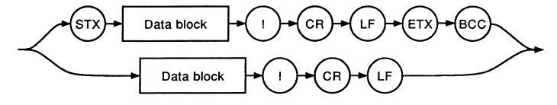

Fig. Mensaje de datos enviado por el dispositivo tarifario.

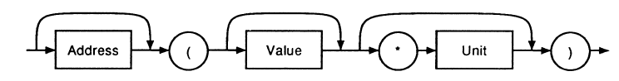

Fig. Formato del conjunto de datos pertenecientes al data block.

La comunicación se realizará con 300 baudios si:

* El caracter “Z” en el mensaje de selección ack/opcion es 0.
* Un incorrecto o no soportado mensaje de selección de ack/opción es enviado o recibido.
* El mensaje de selección ack/opción no es enviado o recibido.

La velocidad de la comunicación solo se cambiará a Z baudios si el caracter Z en la respuesta de identificación y el mensaje de selección ack/opción son idénticos. (IEC62056-part 21,2002)

Conmutación a modo programación

Cuando el HHU envía el mensaje “ACK 0 Z 1 CR LF” al medidor, éste será conmutado al modo programación.

La nueva comunicación será procesada a 300 baudios si:

* El carácter Z en el mensaje de selección de ack/opción es 0

La comunicación será conmutada a Z baudios si el caracter Z en la respuesta de identificación y el mensaje de selección de ack/opción son idénticos. En caso que el mensaje de selección del caracter ack/opción sea inconsistente  o determina un error del medidor, la comunicación será procesada a 300 baudios en el modo lectura de datos. El modo programación no será introducido. (IEC62056-part 21,2002)

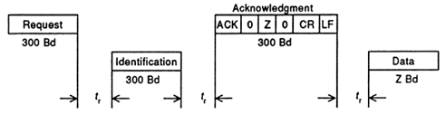

Figura.  Proceso de recepción y transmisión de los mensajes en el modo C brindando la lectura de datos con confirmación del baud rate sugerido.

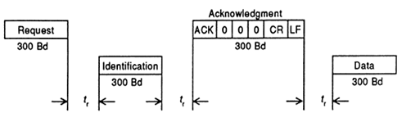

Figura.  Proceso de recepción y transmisión de los mensajes en el modo C brindando la lectura de los datos rechazando el baud rate sugerido.

Conmutación a operaciones especificadas por el fabricante.

Opciones del propio fabricante se pueden obtener seleccionando la Y para tomar valores entre 6 y 9 en la secuencia ACK 0 Z Y CR LF.

Transmisión de la lectura de datos finalizada.

La transmisión de datos se completa después que el mensaje de datos ha sido transmitido en su totalidad por el dispositivo tarifario. No se provee una señal de acuse de recibo. El HHU puede retransmitir la petición si la transmisión posee una falla. (IEC62056-part 21,2002)

Reacción y tiempo de monitoreo.

El tiempo entre la recepción de un mensaje y la transmisión de una respuesta es:

(20 ms) 200 ms ≤ tr ≤ 1 500 ms

Si una respuesta no ha sido recibida, el tiempo de espera del equipo transmisor después del mensaje de identificación, antes que continúe con la transferencia, es:

1 500 ms < tt ≤ 2 200 ms

El tiempo entre dos caracteres en una secuencia de caracter es:

ta < 1 500 ms

3.2.16.4 Protocolo en modo D

Este modo soporta el intercambio de datos de manera unidireccional a un valor fijo de velocidad de transferencia de datos de 2400 baudios y permite solamente la lectura de los datos. (IEC62056-part 21,2002)

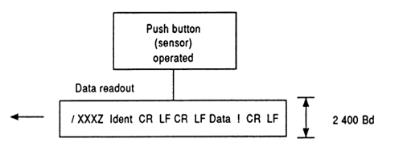

Figura. Diagrama del protocolo en modo D.

Lectura de los datos.

El dispositivo tarifario transmite el mensaje de datos mediante la activación de un pulsador o de otro sensor que forme parte del medidor. (IEC62056-part 21,2002)

|  |  |  |  |  |  |  |  |  |  |  |  |  |  |
| --- | --- | --- | --- | --- | --- | --- | --- | --- | --- | --- | --- | --- | --- |
| / | X | X | X | 3 | Identification | CR | LF | CR | LF | Data | ! | CR | LF |

2400bd

Figura. Protocolo de transmisión para el protocolo en modo D.

El tiempo entre dos caracteres en una secuencia de caracteres es:

ta < 1500 ms

Fin de la transmisión.

La transmisión es completada después que el mensaje de datos ha sido transmitido en su totalidad por el dispositivo tarifario. No es proporcionada una señal de acuse de recibo. (IEC62056-part 21,2002)

3.2.16.5 Protocolo en modo E.

El mensaje de identificación, es la respuesta de los servidores al mensaje de petición inicial de un cliente, incluye un campo de identificación, que puede tener un tamaño de hasta 16 caracteres. Dentro de esta cadena de identificación, se encuentra una o más secuencias de escape, que consiste de un caracter “\” y un siguiente  caracter de identificación. Los caracteres de control de protocolo definen los detalles para ingresar a los modos C y E del protocolo. (IEC62056-part 21,2002)

Uso del caracter de escape “W” del protocolo en modo E. (item 24 identificación de mensaje).

Velocidad de transmisión mejorada y caracter de identificación de modo (campo opcional)

0-1 - reservado para aplicaciones futuras

2    - modo binario (HDLC)

3-9 - reservado para aplicaciones futuras

Otros caracteres imprimibles con excepción de /, \ y !: son uso específico del fabricante.

Uso del caracter de control de protocolo “V” en el modo C y E. (item 10 - mensaje selector ack/opción). (IEC62056-part 21,2002)

0 - Procedimiento normal del protocolo.

1 - Modo programación.

2 - modo binario (HDLC).

3-5 y A-Z  -  reservado para aplicaciones futuras.

6-9 - uso específico del fabricante.

3.2.16.6 Comunicación de Bloque parcial (opcional, solamente usado en el protocolo en modo C)

Los bloques parciales  son identificados utilizando el comando de tipo identificador (emitido desde el HHU), éste debe ser establecido con el valor 3 o 4, correspondiente a la codificación “sin formato” y “con formato”  respectivamente; por ejemplo R3 significa “lectura de bloque parcial, sin formato”, y R4 significa “lectura de bloque parcial, con formato”. La comunicación de bloque parcial puede ser utilizada por los comandos de lectura y escritura. (IEC62056-part 21,2002)

Todos los mensajes de datos del bloque parcial son etiquetados con el caracter EOT, excepto el último mensaje, éste es etiquetado con ETX indicando a la unidad de recepción que el mensaje actual completa la transferencia de datos de bloque parcial. El tamaño de los mensajes no está definido y pueden ser variables. (IEC62056-part 21,2002)

Cuando se realiza la escritura utilizando el mensaje de dato de bloque parcial, ya sea sin formato o con formato, el campo de dirección dentro del conjunto de datos es enviado solamente en el primer mensaje. Esto indica el inicio de una transferencia de bloque parcial y no se enviará en los mensajes posteriores, ya que los datos dentro de los mismos son considerados un bloque continuo. (IEC62056-part 21,2002)

Cuando se utiliza bloques parciales, un ACK es enviado desde la unidad receptora para indicar que el último mensaje de datos de bloque parcial ha sido recibido correctamente y el siguiente mensaje puede ser enviado. En cambio un NAK es enviado desde la unidad receptora para indicar que el último mensaje de datos de bloque parcial no ha sido recibido correctamente y debe ser repetido. (IEC62056-part 21,2002)

El dispositivo master, como el HHU, puede decidir abortar una transferencia de bloque parcial mediante la emisión de un nuevo mensaje de comando. Esto puede ser utilizado para interrumpir la comunicación cuando el dispositivo tarifario presenta dificultades a la hora de recibir los telegramas y responder con los  NAKs; o cuando el dispositivo maestro presenta dificultades para recibir los mensajes de datos desde el dispositivo tarifario. (IEC62056-part 21,2002)

Tabla Nro. - Lectura, escritura y comandos de ejecución.

|  |  |  |
| --- | --- | --- |
|  | Normal | Con bloque parcial |
| Sin formato | W1/R1 | W3/R3 |
| Con formato | E2/W2/R2 | W4/R4 |

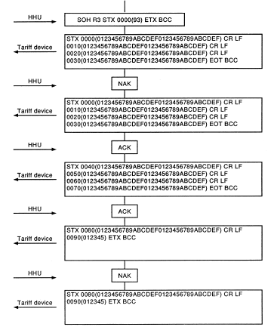

Figura. Ejemplo de una lectura con bloque parcial sin formato

En el caso de la Fig., el dispositivo tarifario crea  mensajes de bloque parcial, cada uno con 48 bytes de tamaño, excepto por el último mensaje de dato. El primero y el último mensaje de datos tuvieron que ser retransmitidos.

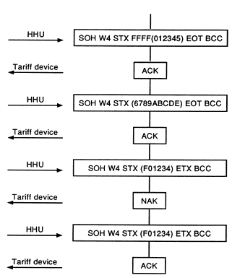

Figura. Ejemplo de  escritura con bloque parcial formateado.

En el caso de la Fig., el HHU crea mensajes de datos con bloque parcial, de una longitud variable. El tercer mensaje de datos tuvo que ser repetido. Tenga en cuenta que el código formateado (en el ejemplo es FFFF) es enviado desde el HHU solamente una vez. Este es usado para indicar el primer bloque y por lo tanto no se repite en los bloques siguientes.

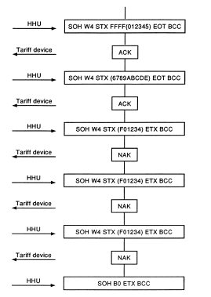

Figura. Ejemplo de escritura de un bloque parcial formateado (con errores)

En el caso de la Fig. la escritura del bloque parcial formateado presenta repetidos errores de comunicación. En el ejemplo, después de tres intentos, el HHU decide abortar la comunicación.

REVISION BIBLIOGRAFICA

Capítulo 4 Sistema de monitoreo de parámetros fundamentales dentro de la red eléctrica hogar, utilizando geolocalización.

4.1 Naturaleza del proyecto.

4.1.1 Descripción

La incorporación de las tecnologías de la información y comunicación (TIC´s) en una red eléctrica, va tomando cada vez más fuerza. Utilizar varias tecnologías como la informática, la microelectrónica, las telecomunicaciones; para lograr la automatización del acceso, procesamiento y la comunicación de parámetros y funciones importantes dentro de una red eléctrica, ayuda a mejorar la gestión de la misma, ahorrar recursos y como consecuencia, lograr un impacto ambiental positivo.

Este proyecto está basado en la investigación de la importancia de las TIC´s en una red eléctrica y el diseño de un sistema de monitoreo utilizando geolocalización, capaz de obtener parámetros de cada hogar, como: consumo, demanda máxima, factor de potencia, potencia aparente, potencia reactiva, corriente utilizada en las líneas, etc.

El prototipo planteado consta de una interfaz óptica; encargada de recolectar los datos del medidor, tiene como componente principal al PSOC 4 (una placa de desarrollo ARM) cuya función es la de realizar las peticiones y el posterior tratamiento de la información obtenida. Estos datos procesados son transmitidos mediante el módulo de comunicación XBEE serie 2 wire antenna, conectado al PSOC 4, con destino al concentrador central.

El concentrador está constituido por un Raspberry pi B+ y el XBEE serie 2, tiene como función recolectar todas las mediciones de las interfaces ópticas que se encuentran al alcance del módulo de comunicación. Estos datos son enviados a un servidor central vía internet utilizando socket, mediante un modem GSM o 3G.

La segunda parte del prototipo trata del servidor central, éste se encuentra en la nube. Está conformado por dos servicios; el primero de ellos es el servicio web, proporciona una interfaz web de monitoreo, capaz de mostrar todas las mediciones obtenidas de los abonados y almacenadas en la base de datos, brindando a los usuarios la capacidad de navegación sobre las zonas del territorio que deseen monitorear. Esto es posible gracias a la API de Google Maps, utilizada en el desarrollo de la aplicación. El segundo servicio trata del almacenamiento de los datos, éste almacena en la base de datos las mediciones obtenidas de cada concentrador, organizándola por fecha, hora, abonado y zonas.

Este sistema beneficiará a la entidad proveedora de electricidad, manteniendo el control histórico y en tiempo real del consumo eléctrico de cada abonado, posibilitando la realización de estudios estadísticos y proyecciones futuras con el propósito de mejorar el servicio de suministro eléctrico, y una buena utilización de los recursos disponibles.

4.1.2 Justificación

El monitoreo en tiempo real del consumo eléctrico de cada hogar, en nuestro país, va tomando un papel muy importante, ya que el crecimiento de la demanda de energía eléctrica; causado por el uso masivo de electrodomésticos, lámparas luminiscentes, motores eléctricos, etc., principalmente en la época veraniega; genera serios problemas en el control de la distribución de la energía, produciéndose grandes cortes de luz en varias zonas del país debido a sobrecargas en las líneas conductoras, transformadores que rebasan su capacidad de suministro, sin olvidar también los distintos accidentes que producen la caída del tendido eléctrico.

La inexistencia de un sistema capaz de monitorear el consumo y detectar los inconvenientes citados, produce un déficit en el control energético con un tiempo muy prolongado de reacción en la resolución de problemas, por parte de la entidad encargada del suministro eléctrico.

El sistema actual que posee la ANDE, presenta incapacidades en cuanto al acceso remoto de la información de cada abonado en tiempo real, ya sea por barrios, ciudades, casas, etc.; de manera a brindar seguimiento a las zonas más comprometidas, obtener datos estadísticos de consumo eléctrico de forma instantánea, y dar soluciones a problemas con un mínimo tiempo de respuesta.

Una correcta implementación de las TIC´s dentro de una red eléctrica, posibilita la buena gestión de la demanda, el monitoreo del consumo de cada abonado de forma remota, la detección temprana de fallas, etc. Esto a su vez, ayudará a proyectar la construcción de una red inteligente, capaz de autogestionarse por completo en un futuro.

Al realizar una inversión en un sistema integral que facilite el monitoreo de varios parámetros de todos los abonados dentro de una red eléctrica, se obtendrá un mayor control sobre el consumo, creando conciencia y métodos para una buena utilización de la energía eléctrica, los recursos naturales y materiales del cual dispone la empresa y los usuarios. Esto conlleva a la vez un impacto ambiental sumamente positivo.

Debido a la problemática expuesta, se presenta un prototipo encargado de recolectar, procesar, y visualizar las informaciones de uso de la energía eléctrica de cada abonado, facilitando de esta manera un monitoreo del consumo en tiempo real a nivel país, con la posibilidad de mantener un historial a lo largo del tiempo, apoyado con gráficos de líneas y una tabla de mediciones; permitiendo como consecuencia realizar estudios y proyecciones futuras por parte de la empresa proveedora.

4.1.3 Finalidad

Este proyecto tiene como finalidad proporcionar a la empresa proveedora de electricidad y a los abonados, una herramienta de monitoreo utilizando geolocalización, con el propósito de acceder en tiempo real al consumo y la demanda de energía eléctrica en cada hogar.

4.1.4 Obejtivos

4.1.4.1 Objetivo General.

Desarrollar un sistema de monitoreo en tiempo real que facilite el control de la demanda y el consumo de la energía eléctrica de cada hogar, utilizando la geolocalización.

4.1.4.2 Objetivos Específicos.

* Estudiar los protocolos y estándares que maneja un medidor inteligente para el desarrollo del sistema.
* Diseñar una interfaz óptica encargada de recolectar las mediciones de un medidor inteligente.
* Desarrollar una interfaz web para el monitoreo del consumo eléctrico, proporcionando un acceso flexible tanto al proveedor como al cliente.
* Detallar el comportamiento de la red mediante gráficos estadísticos, de manera semanal, mensual y anual.
* Desarrollar una base de datos capaz de almacenar las mediciones del consumo eléctrico de todos los abonados, manteniendo un historial actualizado.
* Someter a pruebas de campo el diseño propuesto y validar su funcionamiento.
* Analizar la viabilidad económica del proyecto.

4.1.5 Beneficiario.

Será beneficiaria de forma directa la empresa proveedora de energía eléctrica, ya que con el sistema diseñado se podrá mantener un control permanente del consumo eléctrico de cada abonado, facilitando la toma de decisiones ante problemas por sobrecarga o posibles cortes accidentales, optimizando el uso de los recursos materiales y el talento humano del cual dispone la entidad.

También serán beneficiados los usuarios, mediante la interfaz web diseñada, podrán observar en tiempo real su propio consumo de energía, además de consultar la base de datos y realizar un seguimiento del historial que poseen, logrando de esta manera concienciar sobre el ahorro de energía en caso de producirse una mala utilización del recurso energético, que afecta directamente a la economía familiar.

4.1.6 Localización física y cobertura espacial.

El proyecto está dirigido a la Administración Nacional de Electricidad (ANDE) y a los abonados de la misma entidad que se encuentran en todo el territorio de la República del Paraguay.

4.2 Tareas realizadas.

Visita técnica a la Administración Nacional de Electricidad (ANDE).

Investigación del protocolo y estándares utilizados en los medidores inteligentes.

Analisis y selección de los diversos componentes que conforman el prototipo.

Diseño de la interfaz óptica encarga de recolectar las mediciones del medidor inteligente.

Diseño del programa que contendrá el PSOC 4.

Diseño del programa que contendrá el Raspberry Pi B+.

Diseño de la interfaz web que posibilite a la ANDE realizar el monitoreo del consumo eléctrico de cada abonado.

Diseño de la base de datos que contendrá el historial del consumo eléctrico de cada abonado.

Ensamblaje de los componentes del prototipo y diseño de la carcasa.

Realización de pruebas del sistema completo.

4.3 Métodos y procedimientos realizados.

Como primer procedimiento se realizó una visita técnica a la Administración Nacional de Electricidad, con el objetivo de recopilar información sobre el método que posee actualmente la entidad para realizar el control del consumo eléctrico de cada abonado. También se obtuvo información acerca de los medidores digitales que van reemplazando a los medidores analógicos, sus ventajas, características principales y las proyecciones de implementación de nuevos servicios que posee la ANDE a partir de la inserción de los mismos.

Seguidamente se realizó el estudio del protocolo y estándares que manejan los medidores digitales, con el objetivo de identificar los medios y procedimientos para establecer una comunicación con los mismos. También se investigó uno de los medidores proveídos por la entidad, el ISKRA–MT174.

Como siguiente paso se procedió al diseño de la interfaz óptica y la selección de los demás componentes que forman parte del prototipo, como; módulos de comunicación, microcontroladores y mini ordenadores; esta selección fue acompañada de una revisión bibliográfica de manera a conocer las prestaciones técnicas de cada elemento, asegurando un buen funcionamiento e interacción entre los mismos. Una vez definidos y adquiridos estos dispositivos se realizó la programación y configuración de cada uno.

Como segunda etapa del diseño del prototipo, se llevó a cabo la selección del conjunto de lenguajes y herramientas de programación que fueron utilizados para la creación de la interfaz web y el servicio de almacenamiento de los datos recolectados. Esta selección también fue acompañada de una revisión bibliográfica de manera a conocer las propiedades, ventajas, desventajas y compatibilidades entre los lenguajes de programación.

Una vez concluido el diseño de la arquitectura completa del sistema, se procedió al ensamblaje de todas las partes. Tras esta acción se realizaron varias pruebas de campo con el objetivo de ajustar detalles y comprobar el funcionamiento completo del prototipo.

Para finalizar la investigación y el desarrollo del proyecto se llevó a cabo el estudio económico de la implementación del prototipo para determinar su viabilidad económica.

4.4 Recursos Necesarios

4.4.1 Recurso Humanos

El proyecto fue elaborado por dos estudiantes del último grado académico de la carrera de Ingeniería en Electrónica con especialidad en Teleprocesamiento de la Información con el acompañamiento de un profesor orientador ingeniero electrónico. Los estudiantes tuvieron a su cargo el diseño del hardware y elaboración del software.

4.4.2 Recursos Materiales.

Los equipos y herramientas requeridos para el desarrollo del prototipo al igual que los elementos constitutivos del mismo son detallados en la sección 4.5.1.

4.5 Demostración de la viabilidad económica de la implementación del proyecto.

En esta sección se expone en detalle el cálculo del costo de la implementación del proyecto, éste incluye la inversión en módulos y elementos que conforman el prototipo, así como la mano de obra necesaria para el desarrollo del mismo.

4.5.1 Cálculo de los costos de elaboración y ejecución del proyecto.

En este apartado se especifican los costos de equipos, herramientas y elementos necesarios para la elaboración del proyecto.

Tabla. Costo del hardware.

|  |  |  |  |
| --- | --- | --- | --- |
| **Descripción** | **Cantidad** | **Costo unitario(USD)** | **Total (USD)** |
| Raspberry Pi B+ | 1 | 40 | 40 |
| Psoc 4 psoc 4 cy8ckit-049-42xx | 1 | 4 | 4 |
| Xbee Serie 2 Wire Antenna | 2 | 30 | 60 |
| Shield para Xbee | 2 | 15 | 30 |
| Interfaz Optica | 1 | 2 | 2 |
| Carcasa de la interfaz óptica | 1 | 10 | 10 |
| Carcasa del concentrador | 1 | 10 | 10 |
| Modem 3G | 1 | 15 | 15 |
| Fuente de alimentación | 2 | 6 | 6 |
| Total |  |  | 177 |

Tabla. Equipos y herramientas necesarios. (falta)

Para el desarrollo de este proyecto se utilizó solamente software libre, por lo tanto, no se incurrieron en gastos relacionados a herramientas de programación y licencias, evitando de esta manera el aumento del costo final del proyecto.

La cantidad de tiempo empleado en la elaboración del prototipo completo, teniendo en cuenta desde la etapa de investigación de los módulos y el conjunto de lenguajes de programación a ser utilizados, se estima unos 8 meses de labor, con una carga horaria de 30 horas semanales. Considerando el pago por hora de $25 al ingeniero junior, el costo del proyecto es de $24000.

*Costo total del proyecto = 960 horas x $ 25 = $24.000*

Según el registro de la Administración Nacional de Electricidad, la cantidad de abonados que posee en el departamento Central es de 000000, mientras que en el resto del territorio nacional cuenta con 0000000 suscriptos al servicio. Tomando a la población del departamento central como usuarios potenciales del prototipo diseñado, se prorratea el costo del proyecto en aproximadamente el 10% de la cantidad total, recuperando la inversión del costo total del proyecto con los 0000 prototipos vendidos. Una vez sumado el 30% de ganancia, se estima que el costo total final del prototipo es de unos $0000.

Tabla. Costo del Prototipo.

4.6. Indicadores de evaluación

La evaluación del funcionamiento efectivo del prototipo se llevará a cabo mediante la realización de pruebas en un abonado que posea el medidor digital. En éstas pruebas los puntos a analizar y evaluar serán:

La comunicación entre el concentrador y la interfaz óptica instalada en el medidor, verificando principalmente el tiempo de respuesta entre ambos.

La comunicación entre el servidor central y el concetrador.

El funcionamiento del software encargado de la gestión del concentrador.

La interacción entre el hardware y la aplicación cuando el usuario realiza alguna petición o acción.

La navegabilidad y latencia de la interfaz web.

La robustez y efectividad del servicio encargado del almacenamiento y gestión de la base de datos.

A parte de los puntos mencionados, las fallas que se presenten en el prototipo, serán registradas de manera a obtener la información necesaria para realizar las modificaciones pertinentes.

4.7 Factores externos condicionantes o pré-requisito para el logro de los efectos e impacto del proyecto.

El mercado nacional no cuenta con la mayoría de los módulos y componentes que forman parte del proyecto, por lo que deben ser adquiridos del extranjero a través de empresas importadoras, generándose total dependencia a las condiciones y políticas de las mismas para obtener los equipos. Este inconveniente puede ser mitigado mediante acuerdos entre los proveedores directos y los autores del presente proyecto con ayuda de la entidad interesada en la adquisición e implementación del prototipo.

Un importante factor para el logro de los efectos e impacto del proyecto es la colaboración de la empresa o entidad que requiera del prototipo, posibilitando elaborar pruebas que permitan evaluar el funcionamiento del mismo. De esta manera se obtendrán resultados importantes que ayudarán a la corrección de posibles fallas y la optimización del sistema completo.

IV. INGENIERIA DE DISEÑO

CAPITULO 5. Estudio Preliminar del diseño

5.1 Antecedentes.

En la actualidad existen varias propuestas de sistemas encargados de la administración de mediciones y control del consumo eléctrico de los hogares. Para el desarrollo y diseño del presente proyecto se realizó el estudio y análisis de dos sistemas AMM (automatic meter management); con el propósito de obtener una base bien sólida para la elaboración del prototipo expuesto en este trabajo.

5.1.1 Iskraemeco AMM.

Iskraemeco es una de las principales empresas que brindan soluciones de medidores, con una diversidad de productos y servicios que ayudan a la gestión de la energía.

Esta empresa propone un sistema AMM para medidores residenciales, capaz de gestionar de forma remota las funcionalidades de cada dispositivo tarifario que se encuentre dentro de la topología.

El sistema AMM está compuesto de un conjunto de medidores, un concentrador o comunicador y el sistema central de recepción y gestión de datos. Soporta los protocolos HDLC, DLMS/COSEM, TCP/IP, FTP, SNMP; puede utilizar rutas de comunicación como DLC, GSM/GPRS, RS-485, M-Bus y Ethernet.

En la siguiente sección se trata del comunicador P2CC compatible con los medidores ISK MT-174 que fueron tratados en el apartado 2.2.3.1.

5.1.1.1 P2CC.

Se trata de un comunicador que fue diseñado para la lectura remota de las mediciones obtenidas de los medidores eléctricos conectados al mismo. Proporciona comunicación bidireccional entre los dispositivos tarifarios y el sistema central mediante el modem GSM/GPRS que tiene incorporado; la transferencia de datos se encuentra regida bajo el protocolo DLSM/COSEM.

El P2CC cuenta con una interfaz RS-232, RS-485 y CS para comunicarse con los medidores, también dispone de una interfaz óptica para realizar configuraciones locales. Este dispositivo soporta la conexión de 31 medidores utilizando la interfaz RS-485, detectándolos automáticamente en el momento de ser añadidos a la red.

Mediante el comunicador se pueden tener el control completo del medidor y realizar acciones como el apagado, encendido, configuraciones de máxima demanda, etc.

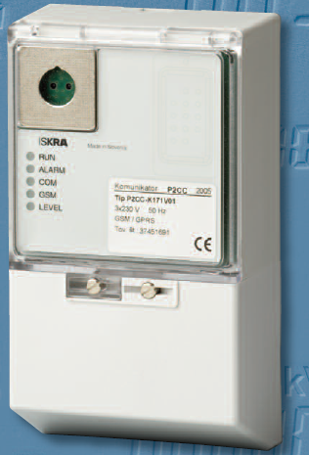

Imagen. Comunicador P2CC

5.1.1.2 Centro de datos.

La estructura del centro de datos consiste en un conjunto de ordenadores, servidores web y servidores de almacenamiento dedicados a la gestión de los datos obtenidos de cada concentradores o comunicador que forma parte de la red. Este centro de datos es capaz de monitorear los parámetros y funcionalidades de cada medidor registrado en el mismo. Para realizar tal acción utiliza un set de softwares propietarios, como:

* MeterRead: utilizado para efectuar la lectura y configuración de parámetros de un medidor con una interfaz óptica de acuerdo a lo establecido en estándar IEC 62056-21
* SEP2W, consituido a su vez por:
  + SEP2 DbManager: utilizado para administrar la base de datos SEP2.
  + SEP2 Validation: utilizado para realizar la validación de datos dentro del paquete de software SEP2W.
  + SEP2 Collect: tiene como función principal realizar la lectura automática y remota de los dispositivos tarifarios, los datos obtenidos como resultados son almacenados en la base de datos SEP2.
  + SEP2 Messaging: Tiene como función principal recibir y enviar mensajes desde y hacia otros sistemas. Contiene una serie de adaptadores de software para diferentes canales de comunicación y protocolos.
  + SEP2 Report.NET: es utilizado por los usuarios para monitorear de manera remota el consumo de energía eléctrica. Un usuario puede guardar e imprimir reportes desde una PC vía internet.
  + SEP2 Report : es utilizado para el procesamiento de los resultados de las mediciones en la base de datos SPE2. Los reportes pueden ser visualizados o exportados en archivos como: .txt, .doc, .xls, .html, etc.

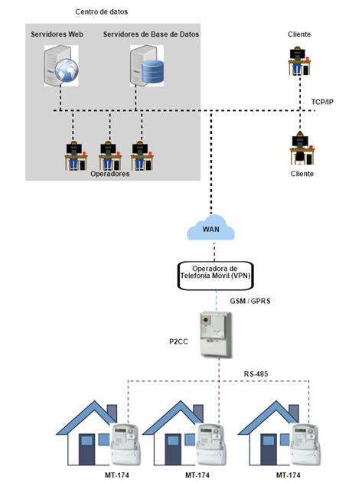

Figura. Diagrama del sistema Iskraemeko AMM para residencias.

5.1.2 Open Energy Monitor.

Es un sistema open-source, tiene como principal función realizar el monitoreo de la energía eléctrica consumida, la temperatura y la humedad que posee un hogar o fabrica; toda la información recolectada es almacenada en una base de datos y puede ser consultada desde una aplicación web.

Al tratarse de un proyecto open-source, las documentaciones del proceso de desarrollo tanto del hardware como del software están disponibles en el sitio web de OpenEnergyMonitor. El sistema está compuesto de 5 dispositivos principales que deben ser ensamblados y configurados, estos son:

* emonPI: posee como componente principal al RaspberryPi, éste debe estar conectado al enrutador que distribuye el servicio de internet dentro del hogar, ya sea utilizando la interfaz Ethernet o WiFi. El módulo es capaz de monitorear dos circuitos AC monofásicos utilizando dos sensores CT y un sensor de voltaje; también puede monitorear la temperatura. Los datos recolectados son enviados a la aplicación web open-source denominada Emoncms. (Consultado de Open Energy Monitor System Overview Octubre 2015-open energy monitor.org).

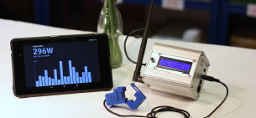

Imagen. emonPI

* emonTx: este módulo actúa como un nodo sensor, los datos recolectados por el mismo son transmitidos a una frecuencia de 433Mhz a el módulo emonBase o el módulo emonPi. Posee la capacidad de monitorear el consumo en una red eléctrica de 4 hilos mediante 4 sensores de corriente tipo CT y un sensor de voltaje; también puede realizar el monitoreo de medidores eléctricos públicos mediante un sensor de pulso óptico y medir la temperatura. (Consultado de Open Energy Monitor System Overview Octubre 2015-open energy monitor.org).

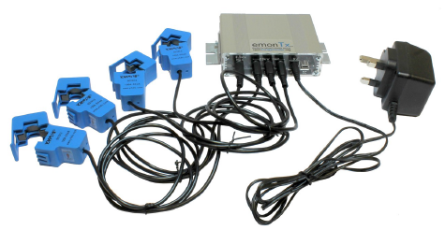

Imagen. emonTx

* emonTH: se trata de un módulo que actúa como nodo sensor de la temperatura ambiente y la humedad. Puede utilizar el sensor DS18B20 o el DHT22. (Consultado de Open Energy Monitor System Overview Octubre 2015-open energy monitor.org)

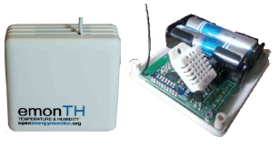

Imagen. emonTH

* emonBase: se trata de una puerta de enlace a internet, se encarga de transmitir todos los datos recibidos de los nodos emonTX y emonTH a la aplicación Emoncms. El componente principal de este módulo es el RaspberryPi. (Consultado de Open Energy Monitor System Overview Octubre 2015-open energy monitor.org).

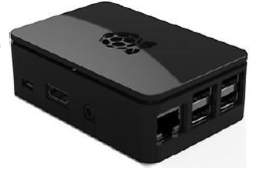

Imagen. emonBase.

* Emoncms: se trata de una aplicación web encargada de procesar, almacenar y visualización de los parámetros energéticos monitoreados.

(Consultado de Open Energy Monitor System Overview Octubre 2015-open energy monitor.org) 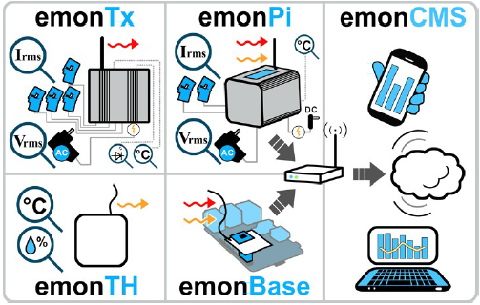

Figura. Sistema completo Open Energy Monitor. Consultado de Open Energy Monitor System Overview Octubre 2015-open energy monitor.org

5.2 Análisis de las opciones de diseño

En esta sección se llevará acabo la justificación de la selección de los componentes utilizados en el prototipo diseñado; analizando las diferentes opciones de tecnologías existentes que pueden emplearse en las diferentes etapas que conforman el esquema general del sistema.

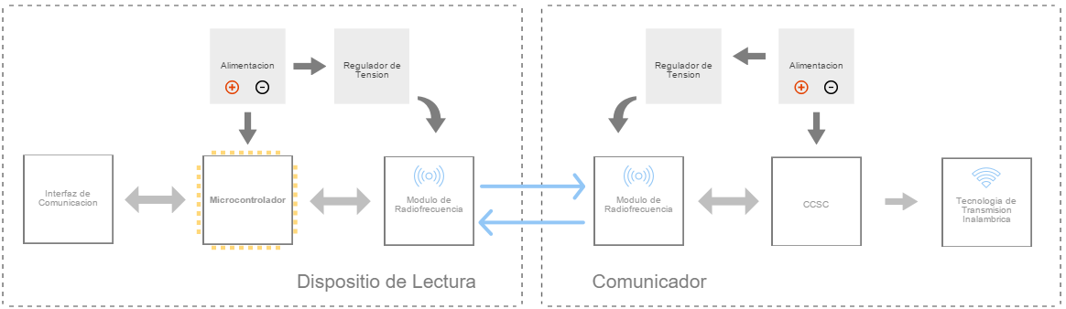

El diagrama se encuentra dividido en tres bloques principales, el dispositivo de lectura, el concentrador o comunicador y el centro de supervisión.

El dispositivo de lectura está compuesto por la interfaz de comunicación, encargada de la transferencia de datos entre el medidor y el microcontrolador; éste último maneja la lógica de la comunicación basada en el protocolo IEC 62056 y tiene como función principal acceder a los registros del dispositivo tarifario, recolectar las mediciones y procesarlas. Los datos obtenidos son enviados hacia una red local mediante el módulo de radiofrecuencia, con destino al módulo concentrador.

El módulo concentrador cumple la función de administrar cada dispositivo de lectura, recibir las informaciones procesadas por los mismos y reenviarlas al centro de supervisión utilizando el servicio de internet, cuyo acceso es posible mediante la utilización de un modem GSM/GPRS o 3G.

El Centro de supervisión es el sitio en donde se realiza la administración del equipamiento físico (ordenadores, servidores dedicados, etc.) y la aplicación encargada del procesamiento, visualización y almacenamiento de los datos obtenidos de cada concentrador.

Los microcontroladores

Muchos sistemas embebidos se basan en microcontroladores, que icluyen en un único chip procesador, memoria, interfaces, conversores, timers, etc. Son ampliamente utilizados en los sistemas de control de las industrias, la robótica, domótica, hasta para fines académicos. Los micros se encuentran en constante desarrollo por lo que son cada vez más potentes y ofrecen más prestaciones.

Hoy día los fabricantes compiten por ofrecer mayor flexibilidad a los desarrolladores, facilitándoles plataformas de hardware con interfaces de comunicación, reguladores, pulsadores, leds indicadores y paquetes de software con herramientas que le permiten definir la funcionalidad mediante diagramas o generar documentación y código automáticamente.

Elegir adecuadamente requiere un análisis entre las diferentes opciones y hacer un balance entre el precio, las prestaciones, disponibilidad, soporte entre otras.

La siguiente tabla muestra algunas plataformas más conocidas y las especificaciones de sus microcontroladores.

|  |  |  |  |  |  |
| --- | --- | --- | --- | --- | --- |
| **Prestaciones** | **Arduino UNO** | **Arduino Mega** | **Psoc 4** | **Texas Instruments** | **PIC clicker** |
| **Microcontrolador** | ATmeg328P | ATmega2560 | CY8C4245AXI-483 | MSP430 | PIC 18F47j53 |
| **Voltaje de Operacion** | 1.8 - 5.5 V | 1.8 - 5.5 V | 1.71 - 5.5 V | 1.8 - 3.6 V | 2 - 3.6 V |
| **Voltaje de Entrada** | 7 - 12 V | 7 - 12V | 3.3 - 5 V | 5 - 10 V | 5 V |
| **Límite de voltaje de Entrada** | 6 - 20 V | 6 - 20 V |  | 14 V |  |
| **GPIO** |  |  | 36 | 10 |  |
| **Números de Entradas/Salidas** | 23 | 86 |  |  | 35 |
| **E/S Digitales** | 14 ( de los cuales 6 proveen PWM) | 54 ( de los cuales 14 proveen PWM) |  |  |  |
| **Entradas Analógicas** | 6 | 16 |  |  |  |
| **Corriente DC por pines de E/S** | 40 mA | 40 mA | 25 mA | 2 mA | 25 mA |
| **Corriente DC para pines de 3.3V** | 50 mA | 50 mA | 25 mA | 2 mA | 25 mA |
| **Memoria Flash** | 32 KB (0.5 KB usado por el bootloader) | 256 KB (8 KB usado por el bootloader) | 32 KB | 2 KB | 128 KB |
| **RAM** | 2 KB | 8 KB | 4 KB | 0.125 kB | 3.8 KB |
| **EEPROM** | 1 KB | 4 KB |  |  |  |
| **Reloj** | 16 Mhz | 16 MHz | 48 Mhz | 16 Mhz | 48 Mhz |
| **Bloques de comunicación** | 1 UART,  2 SPI, 1 I2C | 4 UARTs, 5 SPI, 1 I2C | 2 (UART, SPI, I2C) | 1 I2C, 1 SPI | 2 UART, 2 A/E/USAR, 2 SPI, 2 I2C |
| **arquitectura** | AVR 8 bits | AVR 8 bits | ARM 32 bits | RISC 16 bits | RISC 8 bits |
| **Largo** | 68.6 mm | 101.52 mm | 52 mm | 61 mm | 75.6 mm |
| **Ancho** | 54.4 mm | 53.3 mm | 23 mm | 50 mm | 31.6 mm |
| **Precio** | 10 $ | 28.75 $ | 4 $ | 10 $ | 19 $ |

Aunque todos los microcontroladores comparados anteriormente cuentan con buenas prestaciones, capacidades, documentación y serian igualmente útiles para el diseño, aquel que brinda la mejor relación costo/beneficio es el micro ARM CY8C4245AXI-483 de la plataforma PSOC 4 por lo que se selecciona a este como elemento central del dispositivo de lectura.

Módulo de Radiofrecuencia

Para determinar el modulo que se empleara para la comunicación entre el dispositivo de lectura con la central de comunicación, primeramente se analiza los estándares más populares de comunicación inalámbrica que emplean la banda libre de 2.4 GHz.

|  |  |  |
| --- | --- | --- |
| **ZigBee (WPAN)** | **Blluetooth (WLAN/WPAN)** | **Wi-fi (WLAN)** |
| IEEE 802.15.4 | IEEE 802.15.1 | IEEE 802.11x |
| 250 Kbps | 1 Mbps | Hasta 54 Mbps |
| TX 35 mA | TX 40 mA | TX > 400 mA |
| Standby 3 µA | Standby 200 µA | Standby 20 mA |

Se puede ver que bluetooth y Zigbee tienen características similares en cuanto a corriente de transmisión, pero el protocolo Zigbee tiene un recurso significativamente mejor en estado de espera, por lo que el consumo es mucho menor. Esto se debe a que los dispositivos bluetooth envían mensajes de sincronización, y no pueden pasar fácilmente al modo sleep.

Los dispositivos de red que funcionan con la tecnología Wi-Fi deben operar de manera ininterrumpida, como consecuencia, existe un consumo de corriente mucho mayor, inclusive en el estado de reposo. La ventaja de este protocolo es la cantidad elevada de datos que pueden ser transferidos.

Dadas las exigencias de la red diseñada en este proyecto, se opta por utilizar la tecnología Zigbee, este brinda importantes características como; flexibilidad en la creación de redes en malla, bajo consumo, bajo coste, capacidad para introducir los dispositivos en estado de reposo, entre otras.

Las tablas presentan una comparativa de las especificaciones más relevantes de los diversos modulos ZigBee, diseñados por las diversas compañías dedicadas a la manufacturacion de chips ZigBee.

|  |  |  |  |  |
| --- | --- | --- | --- | --- |
| **Módulos** | | **MaxStream**  **Xbee, Xbee Pro** | **Telegesis**  **ETRX1, ETRX2** | **DLP Design**  **DLP-RF2** |
| **Chips** | | Fabricante Freescale  Transmisor: MC13193  Microcontrolador: MC9S08GT60 | Fabricante: Ember  EXTR1: EM2420  EXTR2: EM250  Chips todo en uno, transmisor y microcontrolador | Fabricante Freescale  Transmisor: MC13192  Microcontrolador:  MC9S08GT60 |
| **Alcance en espacios interiores** | | 30 m (Xbee)  100 m (Xbee - PRO) | hasta 30 m (ETRX1)  hasta 60 m (ETRX2) |  |
| **Alcance en espacios exteriores** | | 100 m (Xbee)  1,2 km (Xbee-PRO) | 200 m | 150 m |
| **Consumo** | **Tx** | 45 mA (Xbee)  270 mA (Xbee-PRO) | ± 35,5 mA | 34 mA |
| **Rx** | 50 mA (Xbee)  55 mA (Xbee-PRO) | ± 35,5 mA | 37 mA |
| **Standby** | < 10 µA | < 1 µA | < 3 µA |
| **Interfaces de comunicación** | | Serial Peripheral Interface | Serial Peripheral Interface | Serial Peripheral Interface |
| **Dimensión (cm)** | | 2,438 x 2,761 (Xbee)  2,438 x 3,294 (Xbee-PRO) | 3,77 x 2,04 | 4,32 x 2,79 |
| **Antenas** | | Conector U.FL, antenna chip o antenna de latigo | Antena Integrada, conector U.FL o single port 50Ω pad | Antena integrada |
| **Certificación ZigBee** | | ZigBee Alliance | - | - |
| **Integración** | | Coexistencia en otros entornos Zigbee desplegados | Pila de protocolo de red propietario | Compatible con otros DLP-RF2 u otros modulos basados en el chip MC13193 |
| **Precio** | | 27 $ (Xbee)  65 $ (Xbee-PRO) | 59$ (ETRX1)  35$ (ETXR2) | 45,5 $ |

|  |  |  |  |
| --- | --- | --- | --- |
| **Módulos** | | **Jennic JN51399 Family** | **rfsolutions EasyBee** |
| **Chips** | | Solucion ZigBee en chip | Fabricante: Chipcon CC2420  Chip todo en uno, transmisor y microcontrolador |
| **Alcance** | | 4 km (M02/04) | 120 m |
| **Consumo** | **Tx** | < 120 mA (M02/04) | 18 mA |
| **Rx** | < 45 mA (M02/04) | 20 mA |
| **Standby** | < 2 µA | < 1 µA |
| **Interfaces de comunicación** | | Serial Peripheral Interface | Serial Peripheral Interface |
| **Dimensión (cm)** | | 1,8 x 4,05 (M02/04) | 1,97 x 4,35 |
| **Antenas** | | Conector U.FL, antena integrada, conector SMA | Antena integrada |
| **Certificación ZigBee** | | - | - |
| **Integración** | | - | - |
| **Precio** | | 27,07 $ | 40 $ |

Conforme a los detalles presentados de los diferentes módulos de radiofrecuencia, los que destacan sobre el resto son los productos de MAxStream por factores como la certificación de la ZigBee Alliance al ser sometido a pruebas rigurosas para conseguir dicha homologación, disponibilidad de kits de desarrollo, diferentes tipos de antenas y buena documentación, determinante para el avance continuo del proyecto. Tambien es tenido en cuenta las dimensiones reducidas, la fácil integración con entornos ZigBee ya desplegados y el consumo moderado.

En la siguiente tabla puede apreciarse las especificaciones tanto del xbee como del xbee-PRO

|  |  |  |
| --- | --- | --- |
|  | **Xbee** | **Xbee-PRO** |
| **Alcance en espacios interiores** | hasta 30 m | hasta 100 m |
| **Alcance en espacios exteriores** | hasta 100 m | hasta 1,2 km |
| **Potencia de salida en Transmisión** | 1mW (0 dBm) | 60 mW (18 dBm), 100mW EIRP |
| **Velocidad de datos** | 250 kbps | 250 kbps |
| **Sensibilidad del receptor** | (-92 dBm) 1% PER | (-100 dBm) 1% PER |
| **Voltaje de alimentación** | 2,8 - 3,4 V | 2,8 - 3,4 V |
| **Corriente de transmisión** | 45 mA @ 3,3 V | 270 mA @ 3,3 V |
| **Corriente de recepción** | 50 mA @ 3,3 V | 55 mA @ 3,3 V |
| **Corriente Power-down** | < 10 µA | < 10 µA |
| **frecuencia** | ISM 2,4 GHz | ISM 2,4 GHz |
| **Dimensiones** | 2,438 cm x 2,761 cm | 2,438 cm x 3,294 cm |
| **Temperatura de operación** | (-40 a 80) ˚C | (-40 a 80) ˚C |
| **Topologías permitidas en la red** | Punto a punto, punto a multipunto, igual a igual y mesh | Punto a punto, punto a multipunto, igual a igual y mesh |
| **Número de canales** | 16 canales DSSS | 16 canales DSSS |

El alcance no es un factor determinante en zonas urbanas, debido a que la comunicación entre el punto de medición más lejano y el concentrador/communicador se logra mediante los prototipos de lecturas intermedios que iran enrutando el paquete hasta el destino, empleando una red mesh con el módulo Zigbee. Por esta razón entre los dispositivos de la familia de MAxStream se opta emplear el xbee que cuenta con las características comunes para ambos productos y un coste reducido en comparación al xbee-PRO.

La interfaz de comunicación

Los medidores electrónicos a los cuales iran conectados los dispositivos de lectura, son aquellos que cumplen con la norma IEC y que cuentan con una arquitectura similar al medidor ISKRAmaembo. Para tener acceso a la información almacenada en los registros del medidor, es necesaria una interfaz de comunicación acorde a las interfaces de estos medidores modernos.

A continuación se realiza un breve análisis para determinar en qué consistirá la interfaz de comunicaciones del dispositivo de lectura.

La primera opción se trata de emplear la salida RS-485 del medidor y adaptar las señales a los niveles requeridos por el microcontrolador (típicamente de 3.3 y 5V). Para esto se emplea un driver de línea, un MAX485 o compatible, el cual permite, mediante dobladores de tensión positivos y negativos, obtener la señal bipolar para cumplir con el estándar. En el mercado encontramos conversores que emplean este integrado y nos ahorran el trabajo de elaborar uno, su costo es relativamente accesible.

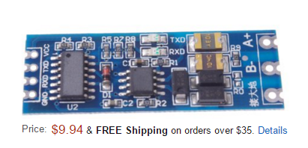

|  |  |
| --- | --- |
| **Especificaciones Técnicas** | |
| **Alimentación** | 3.3V, perfectamente compatible con fuentes de 5V |
| **Nivel de las señales** | 3.3V, compatibles con señales de 5V |
| **Temperatura de operación** | (-40 ~ +85) ˚C |
| **Indicadores Rx, Tx** | señales de luz |

La segunda opción sería emplear el puerto óptico del medidor de consumo y conectar a un dispositivo periférico a través de un transductor infrarrojo. La cabeza del transductor se fabrica de acuerdo con las especificaciones de la norma IEC 62056-21 (IEC 1107).

La imagen muestra una sonda TL-OPUSB-IEC-C con un extremo tipo USB.

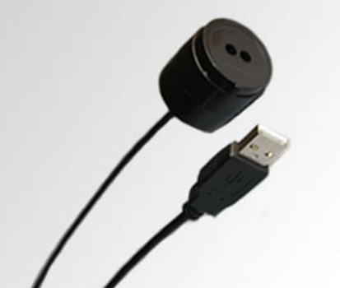

Figura n: sonda OPUSB (<http://es.aliexpress.com/item/Infrared-Communication-Optical-Probe-for-Energy-Meters/32272868915.html>).

Existen sondas de lecturas ópticas provistas por distintos fabricantes, con diferencias prácticamente irrelevantes en cuanto a sus características técnicas. El costo de estos conversores ronda alrededor de los 75$.

Según la situación mostrada anteriormente, la opción más viable sería la de emplear un conversor RS485-UART por la gran diferencia en los costos. Pero la solución de emplear el puerto serial está condicionada por la presencia de los mismos en el medidor, el cual sugiere una solicitud de inclusión de dicho puerto durante la negociación.

No es posible obviar el hecho de que existe un número de dispositivos ubicados en zonas del departamento central que no cuentan con un puerto RS-485 por lo que optamos por recrear un captor óptico similar al de la figura que se encargue de traducir las señales de luz a niveles eléctricos manejados por el protocolo UART. Este se constituye de un arreglo de transistores, resistencias, capacitores y sensores infrarrojos montados en una plaqueta impresa. Lo notable es que el costo en materiales no excede al driver de línea y con un poco de trabajo puede lograrse que las dimensiones del circuito, el posicionamiento de los componentes, el acabado del diseño cumplan con las especificaciones de la norma IEC.

A continuación se muestra la lista de componentes necesarios para la construcción del transductor IR-UART

Los detalles del diseño se verán en el siguiente capitulo.

El Concentrador

Las CCSC (Credit-Card Sized Computers), son ordenadores del tamaño de una tarjeta de credito, muy populares en la actualidad. Utilizadas mayormente por desarrolladores electrónicos, informáticos y estudiantes, debido a las características que poseen, como; alto rendimiento, escalabilidad, flexibilidad y facilidad de uso. Existen diversas marcas y modelos en el mercado que deben ser analizados antes de realizar una elección.

A continuación se presentan tres tablas comparativas de las CCSC más populares, especificando las características consideradas importantes para la selección de una de ellas.

Tabla. Tabla comparativa CCSC.

|  |  |  |  |
| --- | --- | --- | --- |
|  | **Raspberry Pi B+** | **pcDuino3** | **Beaglebone** |
| **Soc** | Broadcom BCM2835 | ALLWinner A20 | AM3359AZCZ100 1GHz |
| **CPU** | 700MHz ARM1176JZF-S | 1GHz ARM Cortex A7 | ARM Cortex A8 |
| **RAM** | 512 MB | 1GB | 512MB |
| **Consumo** | 2,5W | 8W | 2W |
| **Puertos** | GPIO, HDMI | GPIO, ADC, HDMI, PWM | analog,PWM, microSD |
| **Interfaz de comunicación** | I2C,SPI,UART,microUSB | I2C,UART,Wifi, IR, SATA,microUSB | I2C,serial, SPI |
| **Precio** | $ 35 | $60 | $55 |
| **Sistema Operativo** | Android/Distribuciones de Linux | Android/Ubuntu | Windows/Linux/Mac OS x |

Tabla. Tabla comparativa CCSC.

|  |  |  |  |
| --- | --- | --- | --- |
|  | **CubieBoard** | **ODROID-X** | **Intel Galileo** |
| **Soc** | AllWinner A20 | Exynos 5410 Octacore | Basado en la microarquitectura Pentium P54C |
| **CPU** | ARM Cortex A8 a 1GHz | ARM Cortex A15 y 1.6 GHz y ARM Cortex A7 de 1.3GHz | Intel Quark X1000 a 400MHz basado en sus microprocesadores x86 |
| **RAM** | 1GB | 1GB | 256MB |
| **Consumo** | 8W | 7W | 8W |
| **Puertos** | ADC, RGB/LVDS | GPIO,LCD,ADC,PWM | USB, slot para tarjetas SD, JTAG |
| **Interfaz de comunicación** | I2C,SPI | I2C, UART,SPI | RS-232, PCI Express, UART, Ethernet. |
| **Precio** | $60 | $129 | $43 |
| **Sistema Operativo** | Android 4 ICS/Ubuntu/distribuciones de linux | Android/MacOS/linux | Linux/Mac OS/,Windows |

|  |  |  |
| --- | --- | --- |
|  | **AMD Gizmo Board** | **HummingBoard i1, i2,i2ex** |
| **Soc** | APU embebida AMD G-Series (x86) | i.MX6 de doble núcleo |
| **CPU** | AMD A55E | i2ex |
| **RAM** | 1GB | 512/1GB |
| **Consumo** | inferior a 10W | 2.5W |
| **Puertos** | GPIO,PWM,A/D,VGA,JTAG | GPIO,HDMI,VGA |
| **Interfaz de comunicación** | USB, Ethernet RJ-45,SATA,SPI, PCI Express | USB, Ethernet |
| **Precio** | alrededor de $200 | $50-$100 |
| **Sistema Operativo** | Windows/Linux/Android | Android/Distribuciones de linux |

Tabla. Tabla comparativa CCSC.

Como se puede observar en las tablas, existe gran similitud en las características y capacidades de las distintas CCSC. Debido a esto, la selección de la placa a ser utilizada se llevó acabo teniendo en cuenta principalmente; el costo, la potencia consumida atendiendo que el concentrador estará operativo las 24 horas del día, las interfaces de comunicación soportadas y la cantidad de información disponible en la WEB.

Teniendo en cuenta los parámetros mencionados, el Raspberry Pi, específicamente el modelo B+, es la mejor opción a ser utilizada para el desarrollo del proyecto. El B+ en comparación a los demás modelos fabricados por la misma empresa, mantiene un bajo consumo de energía con una alta capacidad en hardware, como se muestra a continuación:

|  |  |  |  |  |  |
| --- | --- | --- | --- | --- | --- |
|  | **Model A** | **Model A+** | **Model B** | **Model B+** | **2 Model B** |
| **Soc** | Broadcom BCM2835 | Broadcom BCM2835 | Broadcom BCM2835 | Broadcom BCM2835 | Broadcom BCM2836 |
| **CPU** | 700 MHz ARM 1176JZF-s | 700 MHz ARM 1176JZF- | 700 MHz ARM 1176JZF- | 700 MHz ARM 1176JZF- | 900MHz Quad-core ARM Cortex A7 |
| **GPU** | Video Core IV | Video Core IV | Video Core IV | Video Core IV | Video Core IV |
| **RAM** | 256MB | 265MB | 512MB | 512MB | 1Gb |
| **USB** | 1 | 1 | 2 | 4 | 4 |
| **Video** | RCA, HDMI | Jack, HDMI | RCA, HDMI | Jack, HDMI | Jack, HDMI |
| **Audio** | Jack, HDMI | Jack, HDMI | Jack, HDMI | Jack, HDMI | Jack, HDMI |
| **Boot** | SD | MicroSD | SD | MicroSD | MicroSD |
| **Red** |  |  | Ethernet 10/100 | Ethernet 10/100 | Ethernet 10/100 |
| **Consumo** | 300mA/1.5w/5v | 400/2w/5v | 700mA/3.5w/5v | 500/2.5w/5v | 800mA/4w/5v |
| **Alimentación** | MicroUSB/GPIO | MicroUSB/GPIO | MicroUSB/GPIO | MicroUSB/GPIO | MicroUSB/GPIO |
| **Tamaño** | 85,6 x 53,96 mm | 65 x 56 mm | 85,6 x 53,96 mm | 85 x 56 mm | 85 x 56 mm |
| **Precio** | 25$ | 20$ | 35$ | 35$ | 35$ |

Tabla.Tabla comparativa de los módelos RaspberryPi

Fig. Tabla comparativa entre modelos de Raspberry Pi. <http://comohacer.eu/comparativa-y-analisis-raspberry-pi-vs-competencia/>

**Centro de supervisión**

El sistema de supervisión debe ser capaz de reducir el coste de aprendizaje del personal y presentar interfaces gráficos que faciliten la comprensión rápida del proceso y la localización de dispositivos.

En el capítulo 2 se han hecho apreciaciones en cuanto a software de supervisión y, sin entrar mucho en detalles, se ha analizado sobre los sistemas SCADA y los SIG. Si bien los paquetes de software SCADA se utilizan también en redes de telemedida por su facilidad de configuración, además de disponer de interfaces de comunicaciones normalizados, registro de alarmas, visualización sinóptica, registro y presentación gráfica de datos históricos, entre otras funciones, cuando se necesita visualizar los datos de zonas geográficamente distribuidas es necesario el procesamiento ágil de mapas. (Configuraciones de redes de telemedida, Gonzalo Ruiz, Javier Fernandez). Esta es la razón por la que se decide desarrollar un SIG en internet con la ayuda de herramientas como la API de google maps que permite personalizar las interacciones del usuario con el mapa. De esta manera se presenta como software de supervisión una aplicación web basada en tecnologías actuales que cumplan con las demandas del sistema mencionadas en el párrafo primero.

Sera un servidor el encargado de realizar la funcionalidad del sistema que será implementado a través de un programa manejado por el usuario con el navegador web de su ordenador.

En definitiva esta decisión de desarrollar en una plataforma web se debe a que resulta más práctico respecto a las aplicaciones de escritorio, por dar algunos ejemplos tenemos la disponibilidad de la aplicación en diferentes dispositivos (ordenadores, teléfonos, móviles, tablets, etc) sin necesidad de ser descargadas; corren en cualquier S.O. por lo que ahorran costes de software; son escalables y de rápida actualización además de ser menos propensas a colgarse o crear problemas por conflictos de hardware y como todos utilizan la misma versión los bugs pueden ser corregidos tan rápidos como son descubiertos. (Ventajas de las aplicaciones web, Jesus Feas Munoz) consultado en http://www.pixima.net/aplicaciones-web/ventajas-de-las-aplicaciones-web/

Otra de las ventajas que se tuvo en cuenta, si se desea ofrecer un servicio público dentro de la aplicación, es la inmediatez de acceso que puede brindarse a múltiples usuarios.

Es importante destacar los beneficios que se obtienen al realizar una supervisión en tiempo real. En primer lugar, el operador dispone del máximo soporte, liberándolo de la tensión que supone una vigilancia constante y de las tareas rutinarias (elaboración de informes periódicos, lectura y comparación de registros, etc.). Además, se garantiza la uniformidad en la decisión e independencia respecto a apreciaciones subjetivas.

El entorno de ejecución del servidor

Para mantener la conectividad con una gran cantidad de dispositivos en la red, es ideal implementar una tecnología del lado del servidor que se ajuste mejor a la alta concurrencia y sea capaz de ofrecer tiempos de respuesta bajos. Es por esto que el sistema de información se desarrollara con Node.js

Node.js es un entorno JavaScript desde el servidor construido sobre el motor de JavaScript V8 de Google. V8 es una máquina virtual (VM) tremendamente rápida y de gran calidad, considerado como uno de los intérpretes más rápidos que pueden existir en la actualidad.

Gestión de la concurrencia

La concurrencia se ejecuta a través del bucle de eventos en un único hilo de ejecución. En el escenario mostrado en la figura se observa que al arrancar el proceso, se ejecuta el programa principal en el que se define los manejadores de eventos (callbacks) y a partir de entonces solo se atiende eventos que llegan a la cola de eventos.

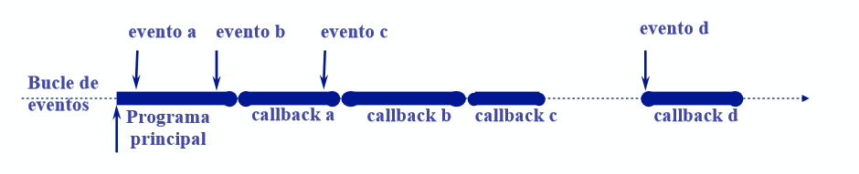

Como al finalizar el manejador del evento c, no hay ningún otro evento esperando en la cola, el hilo de ejecución sede el procesador al sistema operativo, y hasta que no llegue algún otro evento y entre en la cola no pasara a ejecutar su manejador, por lo que el soporte de ejecución de node.js solo ha consumido los recursos de un hilo de ejecución para atender cualquier situación, cualquier número de clientes o elementos que este manejando el sistema.

Node.js debido a este mecanismo garantiza exclusión mutua en la ejecución de los manejadores, lo que lo hace muy sencillo de programar porque los manejadores de eventos son ejecutados en serie. La manera en que se gestiona la cola de eventos garantiza exclusión mutua en el acceso a variables y objetos compartidos entre los manejadores y por eso no son necesarios mecanismos de los lenguajes de programación concurrentes (zonas críticas, monitores, semáforos…) porque un manejador no será interrumpido hasta finalizar su ejecución con lo que se mantienen la variables comunes en un estado consistente. (Juan Quemada, Servicios en la nube con Node.js, 2014)

Otro problema importante en la programación concurrente es el bloqueo, en el que un programa, o parte de él, deja de ejecutarse, esperando que otro acabe lo cual nunca ocurre porque los semáforos esperan mutuamente a que el otro pase a verde. Esto no es un caso de node.js porque no existen semáforos ni mecanismos de bloqueo sino simplemente ejecución en serie de callbacks.

El único problema de bloqueo que puede ocurrir es la inanición (starvation) donde un manejador de eventos consuma todo el procesador, es decir, no finalice nunca por lo que no es posible atender a los demás eventos de la cola causando que el sistema aborte la ejecución.

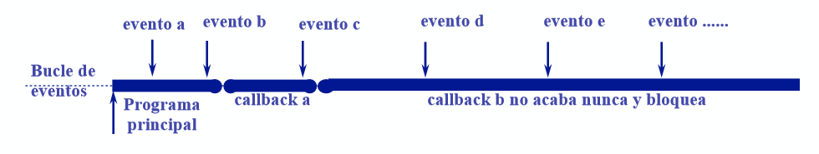

Diferencias con otros servidores

Los servidores tradicionales manejan normalmente una hebra o un hilo de ejecución por cada cliente que atiende. Esto funciona bien para pocas conexiones, pero al crear nuevos hilos consumen muchos recursos, así como los cambios de contexto. Esto hace que los servidores sean mucho más lentos, casi todos ellos (Apache, TOMCAT, PHP, RoR, Django…). Actualmente los mismos están sacando versiones de eventos que imitan el modelo de node.js que son más eficientes, pero no llegan a igualarlo pues node.js tiene los eventos en su misma estructura.

En node.js un callback puede atender muchos clientes, con lo que los servidores son muy eficientes, de hecho se han hecho medidas de servidores que programando lo mismo son 10 a 100 veces más eficientes que con las técnicas tradicionales. Un ejemplo de esto puede verse en la figura donde se muestra como los manejadores de eventos en node.js pueden ejecutarse en forma entrelazada mientras que en los servidores tradicionales orientados a hebra para atender una transacción http esta se queda bloqueando hasta generar una respuesta.

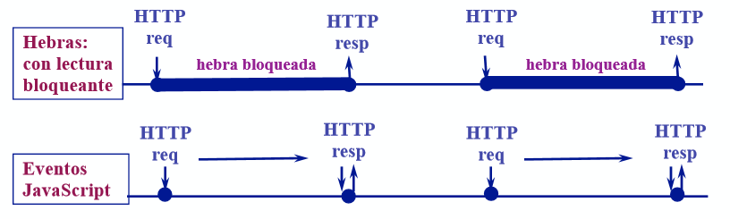

Capitulo 6 Propuesta Técnica

6.1 Diseño del Sistema

6.1.1 Dispositivo de Lectura

Este dispositivo es diseñado para que funcione con todos los medidores que soporten la norma IEC. El papel que cumple en la red, es la de extraer los datos y filtrarlos mediante un mapa que contiene los parámetros más relevantes con sus respectivos identificadores.

6.1.1.1 Obtención de datos

Los datos descargados a través de la interfaz (Puerto óptico) son identificados mediante el Sistema de identificación de objetos (OBIS), código definido en el estándar IEC-62056-61.

La administración de electricidad puede solicitar operar con diferentes protocolos, por ejemplo los datos también pueden ser leídos mediante el sistema de identificación de datos de energía (EDIS), definido en el estándar DIN 43863, en su apartado tercero, pero como este no es el caso nos limitaremos a estudiar el protocolo de facto. Estos datos solicitados pueden ser del historial de facturación de un periodo pasado o actual. La descarga máxima permitida es de los últimos 15 periodos de facturación. Para el acceso a los registros nos centramos en los siguientes parámetros: energía activa, demanda máxima y las corrientes en las diferentes líneas, por ser de mayor interés para las empresas, aunque esto puede ser modificado mediante una actualización en el software.

La manera de obtener los datos y transportarlos hasta la central encargada de monitorear los medidores que correspondan a la zona seleccionada es determinante para la elaboración del proyecto. Se debe primeramente construir una interfaz óptica-serial que permitirá la comunicación con los concentradores.

6.1.1.2 La Interfaz Óptica

Se ha decidido extender la capacidad de acceso local del puerto óptico a uno de acceso remoto. El porqué está en que no todos los medidores vienen con una interfaz rs485 de fábrica, además la idea es evitar la pérdida de tiempo que conlleva cablear y armar la red hasta el concentrador.

En vista de que se hará uso del puerto con el que cuentan los medidores por defecto, se crea una interfaz con un esquema parecido a la punta de prueba que utilizan las personas contratadas para checar la información que proporciona el dispositivo, para ello se consideran algunas especificaciones descritas en el IEC 62056 apartado 21 como se explica a continuación.

6.1.1.2.1 Construcción del cabezal de lectura

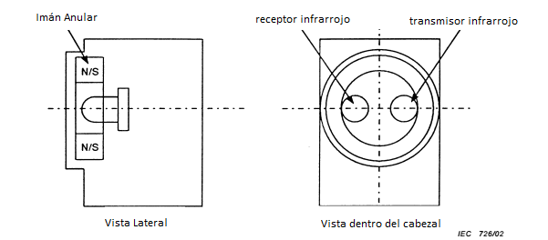

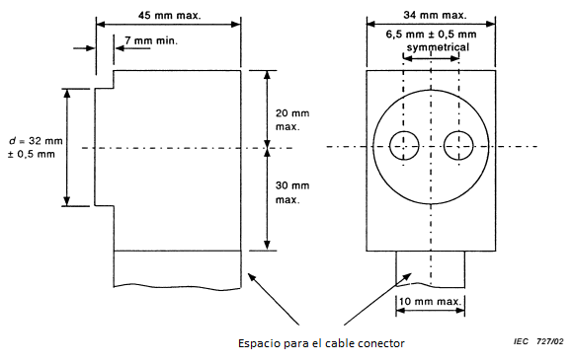

6.1.1.2.2 Características del Imán

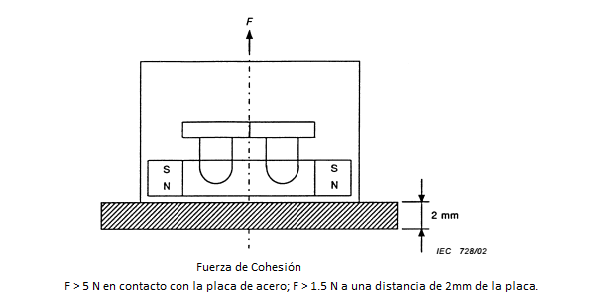

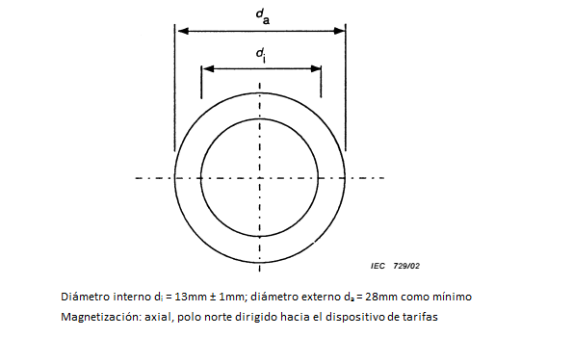

Para cumplir con las especificaciones mencionadas en este apartado, puede adquirirse un imán de Neodimio, implementado en el proyecto open que se encuentra en volkszaehler.org en el cual se elabora un transductor IR-USB y cuyos componentes pueden ser comprados desde los enlaces provistos por los autores.

6.1.1.2.3 Alineación

Aunque mecánicamente no se especifique una alineación, se logra una transmisión optima de los datos (bajo condiciones de testeo) cuando el cabezal de lectura se encuentra en la posición correcta, el receptor infrarrojo del dispositivo medidor alineado directamente frente al transmisor infrarrojo del cabezal, y el receptor infrarrojo de este último enfrentado al transmisor del dispositivo de tarifas.

Pequeñas variaciones a esta posición no debe afectar el rendimiento de manera significativa, pero las variaciones más grandes, pueden producir degradación de las características ópticas.

6.1.1.2.4 Esquema Circuital

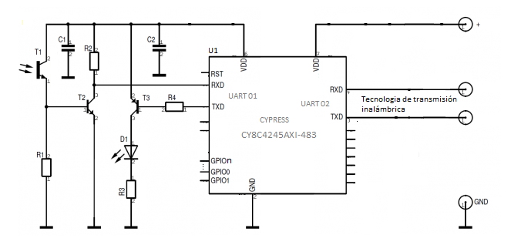

En estado de reposo, es decir, cuando aún no se ha iniciado la comunicación o intercambio de datos entre la central y el medidor, el fototransistor T1 y los transistores T2 y T3 se encuentran en la zona de corte, de esta forma mientras no exista excitación en estos componentes, en el pin RXD se mantendrá a un nivel alto (línea ociosa) al igual que en el pin TXD del puerto UART 01 del micro controlador. Durante la recepción de los datos, el fototransistor capta los pulsos de luz generando cambios entre el estado de corte y saturación en el transistor T2 donde se produce la conversión a los niveles de voltaje que coinciden con los patrones específicos del protocolo UART. De manera muy similar el diodo infrarrojo D1, emite luz durante el periodo en que el transistor T3 se encuentre activo. Este transistor responde a los cambios de estado en el pin TXD.

Las consultas se reciben desde el puerto UART 02 que se encuentra enlazado al comunicador central de su zona mediante la tecnología implementada para la transmisión inalámbrica para luego reenviarlas al UART 01.

6.1.1.3 PSoC 4

La presencia del microcontrolador facilita la interacción entre el medidor y el modulo Rf escogido para el diseño de la red, esto evitara complicaciones que serían inevitables si el xbee fuera conectado directamente a la etapa de conversión IR – Serial. Explicándolo mejor sin la presencia del microcontrolador solo se podrían descargar los datos realizando las lecturas a una taza de 300 bits/s que resultaría bastante ineficiente para la cantidad de datos a transmitir e introduciría retardos en el sistema.

La solución más practica al problema anterior es emplear dos puertos uart, uno en comunicación directa con el xbee que será configurado una sola vez y de forma permanente, mientras que el otro puerto será conectado a la interfaz óptica del MTK seteando la comunicación dinámicamente conforme al protocolo, logrando de esta manera transmitir los datos a una mayor velocidad.

El micro también es utilizado para programar una dirección para cada dispositivo de lectura de la red, por medio de una etiqueta que se emplea para responder a las solicitudes provenientes del comunicador. Este artificio es necesario debido a la manera en que los paquetes se distribuyen a lo largo de la red.

Otra de las razones por la cual se emplea es que el mismo se encarga de llevar a cabo la negociación con el medidor, procesar los datos y formatearlos liberando al comunicador de esta tarea. De esta forma diferentes dispositivos de lectura pueden ejecutar las negociaciones de forma simultánea, guardando los resultados en memoria a espera de una petición reduciendo considerablemente el tiempo de respuesta del sistema.

Módulo Xbee

Es un módulo capaz de brindar soluciones integrales de comunicación inalámbrica a un bajo costo. Una de la aplicaciones más comunes y simples por la cual se recurre a estos dispositivos es el de reemplazar largas distancias de cableado utilizadas en comunicaciones seriales. En el stack de protocolos manejados por el Xbee se encuentran; el IEEE 802.15.4 utilizado para crear redes punto a multipunto o punto a punto, el Zigbee y el DigiMesh, este último protocolo propietario de DigiKey, son utilizados para crear redes en malla o mejor conocido como Mesh.[ <http://xbee.cl/que-es-xbee/>]

En su gran totalidad estos módulos operan a una frecuencia de 2.4GHz, sin embargo existen módulos que operan a menor frecuencia, como la de 900MHz, normalmente utilizada en protocolos propietarios, esta frecuencia permite una mayor penetrabilidad y alcance de la señal, con una tasa de transferencia de datos muy baja.[ <http://www.electrocomponentes.com/educacion/download/SASE_2014_DIGI_Tutorial_Modulos_XBEE.pdf>]

EL módulo utilizado para el prototipo propuesto es el Xbee Serie 2 Wire Antenna con una potencia de salida de 2mW (+3dBm), su velocidad de transferencia de datos es de 250kbps, posee un alcance de 120 metros en exteriores y 40 metros en interiores, soporta el conjunto de comandos AT o API. [XbeeZB-user manual]

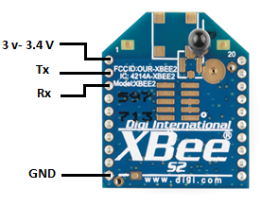Para que el módulo pueda operar requiere una alimentación de 3v o 3.4V, sin olvidar la conexión a GND, las dos líneas de comunicación UART (Universal Asynchronous Receiver-Transmitter) Tx (transmisión) y Rx (recepción) deben conectarse con los pines Tx y Rx respectivamente del microcontrolador o el sistema computacional a ser utilizado.

Fig. Conexiones básicas Xbee serie2 consultada de [http://xbee.cl/xbee-2mw-wire-antenna/]

El protocolo Zigbee.

La arquitectura Zigbee está basada en el estándar OSI (Open Systems Interconnection) que propone un modelado constituido por 7 capas, de las cuales el protocolo adopta solo cuatro. El estándar IEEE 802.15.4 define dos de estas capas:

la capa física (PHY) y la capa de control de acceso al medio (MAC). Las siguientes capas son definidas por la ZigBee Alliance, se trata de: la capa de red (NWK) y la capa de aplicación (APL).

La capa física (PHY) puede operar en dos rangos de frecuencias: 868/915 MHz y 2.4GHz.

La capa de acceso al medio (MAC) utiliza el mecanismo del protocolo CSMA-CA(Carrier Sense Multiple Access with Collision Detection). El objetivo de esta capa es la de sincronizar y proveer una transmisión confiable.

La capa de red (NWK) incluye métodos para adherir una red o abandonarla. Brinda seguridad a las tramas de datos hasta el destino previsto, además, se encarga del descubrimiento y mantenimiento de las rutas entre dispositivos de la red. Esta capa soporta las topologías en estrella, árbol y malla (mesh)

La capa de aplicación (APL) está compuesta por la Application Support Sublayer (APS), la Application Framework (AF), el Zigbee Device Object (ZDO) y la manufacturer-defined application objects. La APS incluye el mantenimiento de las tablas que facilitan el relacionamiento entre dos dispositivos, dependiendo de los servicios y necesidades que presenten, además, se encarga del reenvío de mensajes entre unidades enlazadas. El ZDO define la función que cumplirá un dispositivo dentro de la red, inicia y/o responde la petición de unión, estableciendo una relación segura entre los módulos, es también responsable de realizar el descubrimiento de los mismos y determinar qué servicios aplicativos proveen.

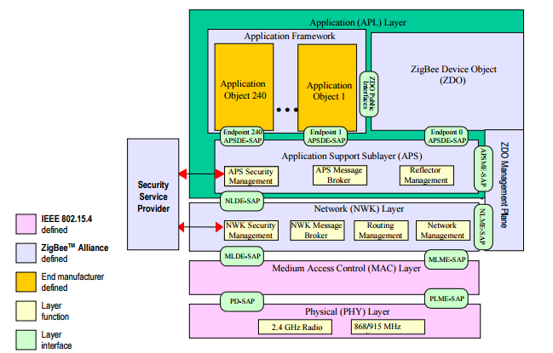Fig. consultada de ZigBee Alliance - ZigBee Specification [cambiar]

Este protocolo es capaz de manejar 65535 equipos en la misma red y en comparación a la tecnología bluetooth no utiliza el espectro ensanchado por salto de frecuencia (FHSS), toda la transmisión lo hace a través de una sola frecuencia, el rango más utilizado es de 2.4GHz, teniendo 16 canales posibles a ser seleccionados, con una velocidad máxima de transferencia de hasta 256kbps.

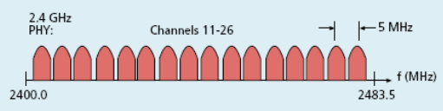

Fig. Consultado de ZigBee/IEEE 802.15.4 Standard-ZigBee Alliance-presentación.

Los módulos que manejan este protocolo, como por ejemplo el Xbee, normalmente poseen ventajas muy interesantes como, bajo costo, bajo consumo de potencia, uso de bandas libres, redes escalables fáciles de instalar y muy simples.[Guía del Usuario Xbee series 1- Ingeniería MCI Ltda.]

En una red ZigBee básicamente existen tres tipos de elementos:

El dispositivo Coordinador.

Es el encargado de formar una red, seleccionar la política de seguridad, el canal de transmisión, así como también el PAN ID. Este último se trata de la identificación de red de área personal, su valor debe ser único dentro de la red. El coordinador también es responsable de agregar nuevos dispositivos, enrutar tráfico de datos y comunicarse con otros módulos dentro de la red.

Este elemento central debe seleccionar un canal para que la red pueda operar sin ningún tipo de interferencias, para esto, el coordinador escanea la energía emitida por los múltiples canales de frecuencias, al detectar una energía muy elevada en un canal, lo va descartando, hasta encontrar una frecuencia utilizable para la red.

Para seleccionar el PAN ID, el coordinador escanea el posible canal de frecuencia a ser utilizado, de manera a obtener la lista de PAN´s de sus vecinos. Esto lo lleva a cabo solicitando a los nodos vecinos información de la red de área personal mediante el envío de una petición, la respuesta de los coordinadores y nodos enrutadores cercanos posee información del PAN de cada uno, incluyendo el PAN ID. Una vez obtenido todos estos datos, el coordinador elige un ID que no es utilizado y con el canal de frecuencia ya seleccionado pone en funcionamiento la red.

El coordinador mantendrá el PAN ID, el canal que será utilizado por la red, la política de seguridad y la tabla de los dispositivos finales que se unieron al coordinador, todas estas informaciones serán retenidas de manera indefinida por el dispositivo padre mientras se encuentre dentro de la red.

El dispositivo Enrutador.

Estos dispositivos deben reconocer si una red es válida antes de poder participar de la misma. Una vez establecida la comunicación, podrán traficar paquetes de datos y comunicarse con otros dispositivos dentro de la red utilizando la mejor ruta.

El dispositivo Final.

Este dispositivo debe interactuar por medio de un nodo enrutador o coordinador, ya que no posee la capacidad de enrutar paquetes, esto significa que no puede comunicarse directamente con otro dispositivo final. Al no realizar ninguna tarea de enrutamiento, el consumo de energía de este módulo se vuelve mínimo, pudiendo alimentarlo con baterías. [Guía del Usuario Xbee series 1- Ingeniería MCI Ltda.]

Redes Mesh.

Este tipo de arquitectura provee comunicación entre dos dispositivos finales, teniendo la capacidad de utilizar como medio de transporte otros dispositivos enrutadores.

Un enrutador se encuentra conectado con dos o más enrutadores que componen la red, formando una malla. De esta manera se obtiene más de un camino posible para establecer una comunicación, un algoritmo de ruteo es el encargado de seleccionar el mejor camino para la transferencia de datos entre el origen y el destino.

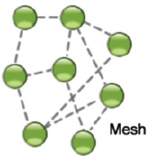

Fig. Consultada de Applying Mesh Networking to Wireless Lighting Control – DaintreeNetworks.

La ventaja más importante de esta topología frente a las demás es, la capacidad de volver a enrutar la comunicación ante cualquier problema que se origine dentro de la red, como por ejemplo, la desconexión de un dispositivo enrutador, el congestionamiento de la ruta, etc. Una red mesh está diseñada para cumplir grandes prestaciones en sistemas en donde la comunicación es crítica y debe poseer un alto grado de redundancia.

Al combinar esta arquitectura con la tecnología inalámbrica se logra varios beneficios como:

Escalabilidad: añadir dispositivos a la red es bastante simple, basta con configurar el módulo para que pueda formar parte de la malla, instalarlo físicamente donde se desee y encenderlo.

Flexibilidad: La instalación de un dispositivo es extremadamente flexible, siempre y cuando se encuentre dentro del alcance de la comunicación de otros dispositivos que forman parte de la red, éste puede ubicarse en lugares estratégicos o difíciles de alcanzar normalmente con una red cableada.

Costo: La tecnología inalámbrica ahorra tiempo y dinero que normalmente son utilizados en la instalación y mantenimiento del cableado dedicado a cada dispositivo dentro de la red. Esto hace que una red mesh inalámbrica sea totalmente asequible evitando la instalación de cableados a través de, paredes, techos, estructuras ya existentes.

Robustez y Fiabilidad: Al tratarse de una red mesh combinada con la tecnología inalámbrica pueden introducirse cambios constantes, como por ejemplo, agregar nuevos dispositivos para extender el alcance, lograr una mayor redundancia y de esta manera mejorar la calidad y la fiabilidad sin realizar ningún tipo de estudio de campo previo, acción que se llevaría a cabo en el caso de optar por una red cableada.